CA ARCserve Backup r16 技术白皮书
冠群电脑（中国）有限公司
2026年7月29日

CA ARCserve Backup r16 技术白皮书



Prepared by: 董剑波
冠群电脑（中国）有限公司
电话：010-5816 2167
Jason.dong@ca.com


目 录
1 产品简介 8
2 产品结构和模块功能介绍 9
2.1 备份服务器/基本模块介绍 10
2.2 Unix/Linux数据移动器 11
2.3 备份选件介绍 14
2.3.1 磁带库选件 14
2.3.2 磁带RAID功能 15
2.3.3 磁盘到磁盘到磁带选件（磁盘分段选件） 16
2.3.4 灾难恢复选件 18
2.3.5 SAN选件 19
2.3.6 NAS 选件 21
2.3.7 集中管理选件 23
2.3.8 企业模块 24
2.4 备份代理介绍 25
2.4.1 客户端代理 26
2.4.2 打开文件代理 27
2.4.3 虚拟计算机代理 29
2.4.4 数据库和应用代理 33
3 产品特色 55
3.1 可管理性 55
3.1.1 文件归档管理 55
3.1.2 基础架构可视化 56
3.1.3 AD粒度还原 59
3.1.4 全局仪表板 59
3.1.5 补丁管理 61
3.1.6 SRM仪表板和报告 61
3.1.7 用户角色管理 65
3.1.8 跨平台备份 66
3.1.9 多网卡支持 66
3.1.10 跨平台集中管理 67
3.1.11 域结构 67
3.1.12 基于日历的备份策略安排 67
3.1.13 支持命令行(CLI)和脚本 68
3.1.14 介质管理 69
3.2 高性能 69
3.2.1 合成全备份 69
3.2.2 原始文件备份 70
3.2.3 重复数据删除 71
3.2.4 多数据流备份 72
3.2.5 并发传输 73
3.2.6 备份到硬盘 74
3.2.7 磁盘分段 75
3.2.8 支持VSS快照技术 75
3.2.9 支持NAS/NDMP 76
3.3 集成性 77
3.3.1 与D2D集成的备份恢复 77
3.3.2 亚马逊S3公有云集成 78
3.3.3 私有云集成 78
3.3.4 支持DAS环境 79
3.3.5 支持NAS环境 79
3.3.6 支持SAN环境 79
3.3.7 对Network Appliance的支持 79
3.4 可用性 80
3.4.1 介质确保 80
3.4.2 增强的安装过程 80
3.4.3 基于裸机的灾难恢复 80
3.4.4 与Cluster(集群)的完全集成 81
3.5 安全性 81
3.5.1 密码管理 82
3.6 易操作性 83
3.6.1 代理远程部署包 83
4 客户受益 84

附图目录
附图1. ARCserve Backup r16集中管理架构 9
附图2. ARCserve产品结构 10
附图3. ARCserve多服务器环境部署 11
附图4. Unix/Linux数据移动器-本地备份 13
附图5. Unix/Linux数据移动器-SAN备份 14
附图6. 磁盘分段选件示意图 17
附图7. 虚拟机备份代理 33
附图8. Exchange 2010备份设置 36
附图9. SQL 2008备份管理 38
附图10. SharePoint 2010备份管理 41
附图11. SharePoint备份设置 41
附图12. Oracle备份管理 44
附图13. Lotus Notes备份GUI 46
附图14. Informix 备份GUI 47
附图15. Sybase还原GUI 48
附图16. DB2备份管理图形界面 50
附图17. DB2通过ARCserve GUI备份架构示意图 51
附图18. MySQL备份GUI 54
附图19. 自动生成的被保护的系统架构视图 58
附图20. 每个节点备份任务状态视图 58
附图21. 虚拟拓扑图可显示目前所有的EXS 服务器上的虚拟机 58
附图22. 全局仪表板 61
附图23. SRM仪表板 64
附图24. SRM作业状态报告和日志 64
附图25. SRM代理分布报告 65
附图26. 重复数据删除受益报告 65
附图27. 基于日历的备份策略 68
附图28. 重复数据删除原理 72
附图29. 多数据流备份 73
附图30. 并发传输 74
附图31. VSS备份进程 76
附图32. NAS备份技术 76

产品简介
CA ARCserve Backup r16是CA公司为分布式服务器、数据库和应用提供高性能的全面、高性能的数据保护解决方案，具有无限可扩展性，能够满足使用 Windows 2003/2008、VMware、 Hyper-V、 Linux 、UNIX、MAC OS、AS400等异构环境的企业级用户的数据保护需要。其成熟的备份性能能够显著减少备份窗口，同时其易于使用的图形用户界面允许管理员集中监控和管理整个企业一致的备份策略。
随着现代企业每天创建无比庞大的数据，有一个问题至关重要：在发生灾难时或停机时间内能够快速恢复运行，确保业务关键资产的可靠性和可用性，同时应对以下挑战：
- 适应指数级的数据增长
- 推动数据价值的提升
- 满足政府的法规遵从性要求
- 管理分散的IT环境
- 实现零数据丢失的要求
- 提高存储资产利用率
CA ARCserve Backup r16 使客户以节约成本的方式克服这些挑战——并为支持和发展企业创造机遇。
CA ARCserve Backup r16支持 Windows、UNIX、Linux 、MAC OS等环境，并内含一张认证设备列表，就与客户现有设备的兼容性提供指导信息。此外，CA ARCserve Backup 具有三种不同的定价模型（模块化选择、简化解决方案套件和容量计价），为您的客户提供最大的商业价值，并在预算范围内调整数据保护需求。
CA ARCserve Backup r16提供了当今大型数据库、网络以及 LAN、NAS、ISCSI和 SAN 上的文件系统备份所需的性能、可扩展性及可靠性。CA ARCserve Backup 独一无二的功能使它能够在不影响性能的条件下执行备份任务，因而有助于保证关键系统在任何时间、任何地点都是可用的。

产品结构和模块功能介绍
CA ARCserve Backup r16为分布式的服务器、数据库、应用以及多种客户端提供了企业级的数据保护能力，包括 Windows、Linux、Mac OS以及UNIX环境。使用其大量的功能强大、易于使用的保护工具，CA ARCserve Backup为各种规模的环境提供了全面的数据保护。通过使用可选的备份代理，该应用程序可以备份和还原网络上所有计算机的数据。
自从ARCserve r12版本开始， CA ARCserve Backup 进行了重新设计，可使其支持三层架构，并提供集中化的管理控制台，这个控制台可使管理员从包括本地、远程服务器和远程办公室的单点上管理、更改和控制备份和恢复工作、介质设备、获得日志、警告、目录、产品许可和报告。它也支持由一台或多台计算机组成的小型到大型企业环境，可跨越不同的平台和机构。CA ARCserve Backup有助于确保企业最重要的资产——数据的完整性和可用性。
- ARCserve Backup r16集中管理架构

备份服务器/基本模块介绍
CA ARCserve Backup基本模块支持流行的Windows,、Linux和Unix平台，其主要功能是提供备份管理的基本管理功能，比如：后台的服务、对磁带库的管理、备份策略的管理、定时管理、作业管理、介质管理等等。所有的其他模块，包括备份代理和备份选件都必须与基本模块协调工作。
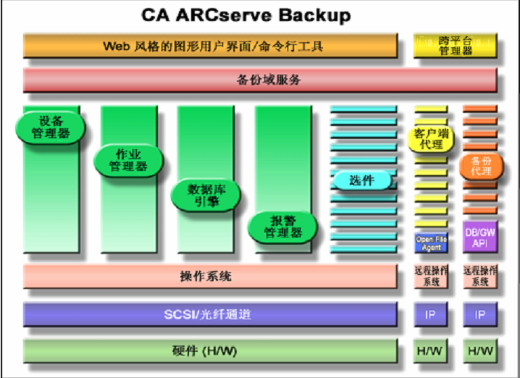
- ARCserve产品结构
Windows主服务器
目前的r16版本提供了Windows作为主服务器， 集中管理 ARCserve 域中的Windows主服务器以及一个或多个Windows成员服务器。您可以从主服务器集中管理并监视在此主服务器上本地运行的作业，以及在域中的一个或多个成员服务器上远程运行的作业。在一个 ARCserve 域中只能有一个主服务器。
Windows成员服务器
成员服务器执行主服务器分派的作业。在 ARCserve 域中，成员服务器只能属于一个主服务器。
ARCserve域
ARCserve 域是主服务器和一个或多个成员服务器的逻辑分组，通过它可以更加轻松的监视和管理 CA ARCserve Backup 服务器和用户。在 ARCserve 域中只能有一个主服务器，和多个受主服务器控制的成员服务器。您可以通过 ARCserve 域来管理域并从域中选择任意服务器以执行 CA ARCserve Backup 任务，而无需分别登录每个服务器。 ARCserve 数据库 (ASDB) 可以安装在主服务器上，也可以安装在环境中的任何远程系统上。请注意，要在远程系统上安装 ASDB，必须使用 Microsoft SQL Server 托管 ASDB 实例。
主服务器和成员服务器可能通过（或不通过）存储区域网络 (SAN) 连接。如果成员服务器位于 SAN 上，则主服务器必须也在 SAN 上。 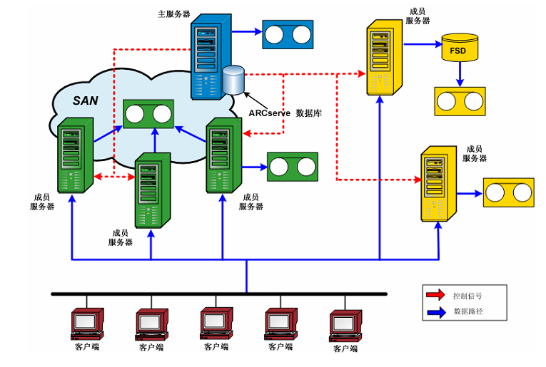
- ARCserve多服务器环境部署

Unix/Linux数据移动器
借助CA ARCserve Backup UNIX 和 Linux 数据移动器，这将允许您在SAN环境下保护 UNIX 和 Linux 文件系统数据和 Oracle及SAP R3 on Oracle 数据。您可以在能够本地访问的磁盘和磁带设备上存储数据，这些设备在 SAN 环境中的数据移动器服务器和 CA ARCserve Backup 的Windows主服务器及成员服务器之间是共享的。使用 SAN 环境中可以本地访问的磁盘和共享的磁带设备，能够帮助减少网络流量，并且最小化备份和还原窗口。
有了 UNIX 和 Linux 数据移动器，您可以使用以下 CA ARCserve Backup for Windows 管理器功能管理备份和还原操作：
- 集中管理--使用集中管理，您可以从指定为主服务器的集中备份服务器管理 CA ARCserve Backup 许可、存储设备、作业和报表等。
- 磁盘分段 (D2D2T)、磁带分段 (D2T2T) 和数据迁移--使用磁盘分段和磁带分段备份，您可以将数据备份到临时存储位置，然后根据选定的策略将备份数据迁移到最终目标介质（如磁带）。
注意：要使用两个以上的数据流将数据备份到磁盘分段设备，必须许可 CA ARCserve Backup 企业模块。要将数据备份到多个驱动器存储库，必须许可 CA ARCserve Backup 磁带库选件。
- Dashboard for Windows--Dashboard for Windows 是一个基于网络的单独控制台，可用于监视和报告整个备份环境中多个 CA ARCserve Backup 服务器的实时统计数据和性能数据。
CA ARCserve Backup r16 UNIX 和 Linux 数据移动器可以配置为将数据存储在文件系统设备和共享磁带库中。如下图所示：
- Unix/Linux数据移动器-本地备份
- Unix/Linux数据移动器-SAN备份
UNIX 和 Linux 数据移动器支持的功能：
使用 UNIX 和 Linux 数据移动器，您可以执行以下任务：
- 使用本地文件系统设备 (FSD) 和共享磁带库备份和还原 UNIX 和 Linux 文件系统数据和 Oracle ，及SAP R3数据。
- 从 CA ARCserve Backup 主服务器集中管理 UNIX 和 Linux 数据移动器许可。
- 在下表所述的方案中，将数据从分段位置迁移到最终目标介质：
提交作业的备份服务器类型 | 分段位置 | 最终目标
数据移动器服务器 | 本地数据移动器服务器上的共享存储库 | 本地数据移动器服务器上的共享存储库
数据移动器服务器 | 本地数据移动器服务器上的共享存储库 | 主服务器上的共享库
数据移动器服务器 | 本地数据移动器服务器上的共享存储库 | 本地连接的 FSD
数据移动器服务器 | 本地连接的 FSD | 本地数据移动器服务器上的共享存储库
数据移动器服务器 | 本地连接的 FSD | 本地连接的 FSD

备份选件介绍
备份选件的的功能是扩展备份恢复管理的性能和功能。包括如下：

磁带库选件
CA ARCserve Backup 产品磁带存储库选件- 用于将大量数据备份到磁带库中。使用此选件，CA ARCserve Backup 可将并行数据流发送给各个驱动器，从而优化所有多驱动器磁带库上的吞吐量。 CA ARCserve Backup 支持用一个驱动器配置的多个存储库。如果您的存储库具有多个驱动器，则您必须许可 CA ARCserve Backup 磁带存储库选件才能启用多驱动器功能。
使用磁带库选件管理备份系统的一些主要优点包括：
- 自动化 — 备份和还原操作过程中，无需手工干预。
- 容量 — 存储库可以包含多个存储驱动器和大量介质。
- 容错 — 如果装入磁带存储库的一个磁带出现问题，那么磁带存储库标记出该磁带，CA ARCserve Backup 则不在随后的备份中使用该磁带。
- 磁带驱动器清洗 — 可以将磁带存储库配置为在其插槽中保留一个或多个清洗磁带，以便在需要时清洗磁带驱动器。
CA ARCserve Backup磁带库选件 (TLO) 提供了以下功能：
- 磁带库选件提供了自动化管理能力，能够自动识别和配置驱动器，减少人为错误。
- 多清洗插槽—通过此选项可指定一个或多个清洗插槽，且插槽不必连续。
- 支持同时清洗多个插槽，且现在更长的时间之后才需要更换单个磁带。
- 存储库属性窗口 - 此存储库属性窗口为您提供了访问和管理以下 TLO 选项的中央位置：
- 指定或删除自动清洗磁带次数
- 基于条码指定或删除清洗磁带指定或删除清洗插槽;
- 备份后启用或禁用弹出
- 指定或删除从存储库安装的条码阅读器
- 启用或禁用虚拟磁带库 (VTL) 选件。这将特定存储库标识为 CA ARCserve Backup 环境中的 VTL。

磁带RAID功能
磁带库选件同时包含了磁带RAID选件。即：客户只需购买磁带库选件，就可以对多个磁带驱动器划分为不同的RAID级别,增强了对磁带的容错保护。
CA ARCserve Backup 通过提供容错功能，大大改善了备份系统的性能优势。在还原过程中，如果某一介质变得不可用，您仍然可以从其余介质中还原数据。 该选件组合了多个磁带驱动器，与使用一个驱动器相比，可提供更低的成本、更好的性能和可靠性。它还提供了数据冗余、改善的性能，以及从磁盘故障快速恢复数据的功能。
以下汇总了每个 RAID 级别的优点：
- RAID 0：条带化 — 当您需要最佳性能时，RAID 0 级别是理想解决方案。但是，RAID 0 不提供容错功能；
- RAID 1：镜像 — 通过创建正在备份的数据的两个副本，RAID 1 提供了较好的容错和性能。
- RAID 5：带奇偶校验的条带化 — RAID 5 增加了介质的虚拟容量，因为三个或更多驱动器显示为一个虚拟驱动器。这样可以产生出色的性能和良好的容错。

磁盘到磁盘到磁带选件（磁盘分段选件）
通过磁盘分段选件，可以把数据先备份到基于磁盘系统的一个临时存储区域（staging area），然后再拷贝到永久存储区域，最后把临时区域的数据清除掉。如果需要的话，ARCserve还可以使恢复直接从临时区域读取数据。通过充分利用磁盘系统的快速、灵活、可多线程读写等特性，可有效的改进备份性能、提高还原性能、减少备份系统运营成本、提高了备份系统的管理及控制效率。
磁盘分段选件是包括二部分数据备份处理过程：
- 备份过程：从备份源备份数据到临时存储区域（staging area）
- 拷贝过程：拷贝已经备份到临时存储区域的数据到最终目的地

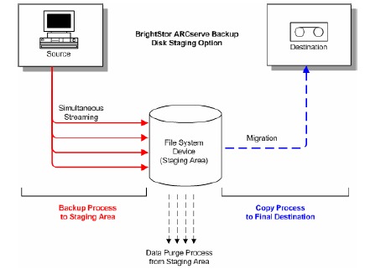
- 磁盘分段选件示意图
通常备份到文件系统要比备份到磁道快很多。更快的备份意味着需要更少的备份窗口。如果你采用多线程备份，备份窗口将用的更少。
此功能还可以减少恢复窗口。从文件系统恢复数据要比从磁带恢复快，这是因为从文件系统恢复没有延迟，而从磁带恢复之前还要进行搜寻磁带和装载磁带等动作。当在进行备份工作的时候，可以选择先备份到临时区域（文件系统），然后把数据从文件系统拷贝到磁带，在此同时，在定制备份策略是选定临时数据保留一段时间。当需要恢复数据时，数据将从文件系统中恢复而不是从磁带，这样将大大减少恢复窗口。
该功能还可以在定制备份策略时改变备份目标。例如：如果磁带库出现了故障，ARCserve可以把备份工作指向可以替代的文件系统或其他磁带库。同样，如果文件系统到达存储边界或出现故障，备份作业也可以转到磁带库。
以下增强功能可用于磁盘到磁盘到磁带选件和磁盘到磁带到磁带选件：
- 迁移过程中进行会话合并
在本版本的 CA ARCserve Backup 中，您可以选择在迁移阶段将备份数据从不同的磁盘分段和磁带分段备份作业合并到同一介质中。从“其他”选项卡，您可以选择设置完全备份和差异\增量备份的合并。
迁移过程中进行合并使您可以优化分段作业中的磁带使用率，可用于自定义作业、循环作业或 GFS 循环作业。
- 虚拟磁带库分段
通过CA ARCserve Backup 的功能，您能够添加文件系统设备并使之成为磁盘分段组的一部分。虚拟磁带库 (VTL) 分段增强功能将该功能扩展到所有的磁带设备。CA ARCserve Backup 现在允许您在备份结束时定义自动化的迁移策略。磁盘到磁盘到磁带选件已启用 VTL 分段。
- 安全迁移
通过安全迁移，在备份数据从磁盘到磁盘或从 VTL 到磁带的排定迁移过程中，您可以定义 CA ARCserve Backup 所应用的加密参数。
如果 CA ARCserve Backup 检测到备份设备上的硬件加密功能，它将自动被启用。使用硬件加密，您可以减少备份服务器上的加密负荷。如果硬件不支持加密，数据将在迁移到备份介质之前由软件进行加密。

灾难恢复选件
用传统的数据保护方法，一旦系统发生损毁，用户必须重新安装操作系统，重新设置网络，重新安装备份软件，然后搜索所有的备份介质，才能将数据恢复回来。采用了Disaster Recovery Option后，用户只需要通过一个类似引导程序的恢复进程，该选件引导您从软盘或CD-ROM、磁带等快速、安全地恢复到运行状态。通过从启动介质开始引导并遵循简单的用户友好界面的提示进行操作，即使是新用户也能够在最短的时间内使服务器恢复运行。 该选件让您省去了重新安装操作系统，设置网络和安装备份软件的过程，从而大大地节省了恢复系统所需要的时间。一般的系统恢复只需要几十分钟到几小时，而不必像以往一样，需要花费几天乃至几周的时间，从而大大提高了企业遭受灾难后的存活能力。
CA ARCserve Backup r16 灾难恢复模块在以下方面有所增强：
在本版中，CA ARCserve Backup 包括对 Windows 预安装环境 (WinPE) 的支持。WinPE是最小的 Win32 操作系统，通过它您可以准备计算机以安装 Windows、从网络共享文件夹复制磁盘映像以及启动 Windows 安装程序。CA ARCserve Backup 使您可以使用 Windows PE 恢复 CD 从灾难中恢复运行 WinPE 的 Windows Server 2003、Windows Server 2008 和 Windows 7 系统。
请注意以下问题：
■ WinPE 灾难恢复 CD 与 CA ARCserve Backup 安装 DVD 集成，DVD 现在可以为 x86 和 amd64（仅 BIOS）平台执行灾难恢复。
此外，在位于 CA ARCserve Backup 安装 DVD 的 Disaster Recovery 目录下，有两个分开的用于 EFI/uEFI 和 IA64 平台的 ISO，用于灾难恢复：
– WinPE_UEFI.iso
– WinPE_IA64.iso
您需要在 EFI/uEFI 或 IA64 平台执行灾难恢复之前首先将它们刻录到 CD 或 DVD。
■ 要使用 WinPE，您必须将 Windows 客户端代理和 CA ARCserve Backup 服务器组件升级到本版，并有至少 1 GB 物理内存运行 WinPE。
WinPE 为您提供实用工具，用于帮助修正环境问题：
■ 加载驱动实用程序 - 该实用程序用于加载 NIC、SCSI 或 FC 驱动程序。
■ 网络配置 - 该实用程序用于帮助您配置 IP 地址。
■ iSCSI 配置 - 该实用程序用于帮助您配置 iSCSI 连接。
■ 活动日志 - 该实用程序用于查看灾难恢复活动日志。
■ 故障排除 - 该实用程序用于调查灾难恢复问题。
■ 运行 - 该实用程序用于在灾难恢复环境中运行其他应用程序。

SAN选件
CA ARCserve Backup SAN 选件是CA ARCserve Backup提供的一种选件。该选件是SAN上的服务器和存储设备之间的专用通信路径，可以有效地管理存储区域网络(SAN) 环境，它为SAN上的所有服务器带来了高速备份的优势。同时该选件支持多个SAN 服务器并允许SAN上任一服务器的SAN设备共享，可以消除局域网瓶颈并提高传输速度。
CA ARCserve Backup SAN 选件目前包括CA ARCserve Backup 磁带库选件的许可。
SAN 组中的SAN 选件服务器由一个主服务器（Primary Server）和一个（或多个）分布式服务器(Secondary Server)组成。任何一台CA ARCserve Backup 产品SAN 选件服务器都可以指定为主服务器。主服务器负责协调SAN 中各服务器对共享存储库资源的使用，以防止两个服务器在试图同时分配某一设备或介质时发生冲突。
主服务器的主要功能是对SAN 中的共享设备进行初始化、管理和维护。任何一台服务器都可以指定为主服务器。主服务器是SAN 中最重要的服务器，负责初始化、管理并维护 SAN 上的共享设备。它还协调 SAN 中各服务器间的共享存储库资源的使用，防止两个服务器试图同时分配某一设备或介质时发生冲突。只有主服务器初始化了SAN 中的硬件后，各项任务才能得以执行。由于主服务器要负责管理和初始化共享的SAN，所以应将最可靠的服务器用作SAN 主服务器。
CA ARCserve Backup r16产品SAN 选件配置在以下方面得到增强：
- 成员配置 - 指定成员的角色。
- 共享设备检测 - 识别多个成员能够访问的所有共享设备,并自动设置共享。
- 共享组管理 - 此增强功能提供了一致而统一的组视图。
SAN 选件具有以下优点：
- 降低成本。允许服务器共享一个或多个磁带库。
- 提高备份和还原速度。因为服务器直接与磁带库连接，所以使用该选件就不再需要通过LAN来进行远程备份。
- 允许在设备失败时重新定向或重新配置，从而实现最大的灵活性。
- 互操作性。允许不同平台上的服务器共享SAN连接的磁带库和介质。
以下是SAN 环境中的常用术语：
- 存储区域网络(SAN) - 一种高速的特殊用途的网络，可使各种数据存储设备与相关服务器相互连接。
- SAN 服务器组- 一组CA ARCserve Backup 产品SAN 选件服务器，可以共享存储区域网络中的一组磁带库。
- 主服务器(Primary Server)- CA ARCserve Backup 产品SAN 选件服务器，用于初始化共享的磁带库，并负责使用和检测这些设备的所有状态变化。
- 分布式服务器(Secondary Server)- 存储区域网络中的成员，可将其指定给主服务器以使用共享的磁带库的服务器。
- 共享设备- 存储区域网络中由SAN 服务器组使用的设备。
- 共享设备组- 指定给由SAN 选件使用的逻辑组的一个或多个磁带库。

NAS 选件
CA ARCserve Backup 提供的选件之一是CA ARCserve Backup 产品NDMP NAS 选件。通过该选件，可以使用网络数据管理协议(NDMP) 来备份和还原网络连接存储(NAS) 设备上的数据。CA ARCserve Backup 产品NDMP NAS 选件应用程序与CA ARCserve Backup 安装在同一台应用程序服务器上。该选件可以处理CA ARCserve Backup 和执行备份与还原作业的NAS 服务器之间的所有通讯。
CA ARCserve Backup 产品NAS 选件包括下列功能集：
- 推进技术
通过在NAS 服务器本地处理数据，可以更高效地完成备份。这样可以将系统资源从CA ARCserve Backup 主机服务器卸载下来。通过启动备份和还原作业，使其在NAS 服务器上远程运行，可以将网络流量降至最小。
- 实时远程浏览
该功能允许系统管理员查看有关远程目标计算机的实时文件和目录信息。注意：该功能需要NAS 供应商支持。
- 多数据流支持
一个代理可以同时处理不同的请求并执行多个作业。
- 本地以及三向NDMP 备份和还原
只要有一个NAS 服务器连接了磁带设备，便可以使用该连接的磁带设备来备份配置中其他任何NAS 服务器上的数据，而不再要求磁带设备必须位于所备份或还原的NAS 服务器本地。
- NAS 转换器支持
CA ARCserve Backup 产品 NDMP NAS 选件支持使用本地连接到 NAS 服务器或远程连接到其他 NAS 服务器的转换器或磁带库来备份和还原 NAS 服务器。通过此功能，可以使用三向 NDMP 备份或还原来备份和还原本地或远程 NAS 服务器。
- 动态设备共享（DDS）
当存在单独光纤适配器以列出光纤循环上的设备时，DDS 动态地管理对设备的所有重复引用。DDS 使您能够更灵活地选择如何设计存储拓扑，节省成本，因为备份NAS和非NAS数据只需一个存储库。
使用DDS能够：
- 使本地 CA ARCserve Backup 服务器和 NAS 服务器无缝共享驱动器和磁带库单元 (TLU) 控制。
- 将 NAS 数据备份到用于备份非 NAS 数据的同一磁带。
- 将 NAS 和非 NAS 作业分为多个数据流并打包以便一起运行。
所有备份与还原操作都将选择最适合的数据路径。所有 NAS 服务器都能检测驱动器和数据。这减少了三向备份的需要，而且只有直接双向数据路径将用于备份数据。
注意：要使用动态设备共享，您必须安装 CA ARCserve Backup 企业模块。
CA ARCserve Backup 产品 NDMP NAS 选件支持两种基本 DDS 配置。
- 与 SAN 连接的一台或多台 NAS 服务器共享磁带驱动器或 TLU，而且 CA ARCserve Backup 服务器与 SAN 连接。
- 与 SAN 连接的两台或多台 NAS 服务器共享磁带驱动器或 TLU，而且 CA ARCserve Backup 服务器与 SAN 连接。
NAS常用术语：
- 网络数据管理协议 (NDMP)
NDMP 是一种允许与网络中的 NAS 服务器进行交互的通讯协议。其主要目的是让 备份应用程序（如 CA ARCserve Backup）能够控制 NDMP 服务器执行的数据备份和数据检索。启用 NDMP 的服务器在 NAS 服务器上执行。它可使数据在本地或远程连接到网络中的任何 NAS 服务器的磁带库单元和磁盘之间传输。
NDMP 允许网络备份应用程序（如 CA ARCserve Backup）从网络节点启动备份操作。数据移动操作并非通过备份应用程序执行，而是由在 NAS 服务器上运行的 NDMP 服务器来执行的。
- NAS 服务器
NAS 服务器实施NDMP协议并执行实际的备份和还原操作。NDMP 服务器在 NAS 服务器上执行，它由NAS服务器制造商提供。 CA ARCserve Backup 使用NDMP 与在 NAS 服务器上运行的 NDMP 服务器相连接。

集中管理选件
ARCserver16提供了集中管理选件，您可以通过单个中央系统管理一个或多个 ARCserve 服务器。在 ARCserve 域中，此中央系统被称为“主服务器”，而其他（从属）服务器被称为“成员服务器”。
通过集中作业管理，您可以从一个中央位置创建、管理并监视 CA ARCserve Backup 作业。作业始终提交到主服务器，且它可以在主服务器自身本地运行，或在任意相关联的成员服务器上远程运行。使用集中作业管理，可以通过主服务器在所有 ARCserve 服务器上执行作业管理操作（例如，备份、还原、合并、扫描、数据迁移、磁带复制、比较、复制、计数等）。 所有排定为在域中任意 ARCserve 服务器上运行的作业都将被提交到中央作业队列。这样您就可以从主服务器监视域中所有作业的作业状态。 要查看主服务器中运行的作业，选择主服务器。要查看成员服务器中运行的作业，选择该成员服务器。
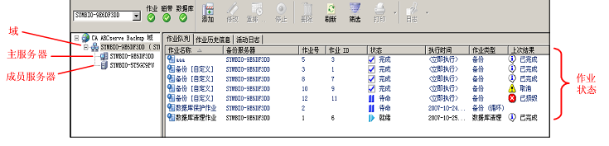

企业模块
CA ARCserve Backup for Windows r16提供了企业模块，该模块支持作为 CA ARCserve Backup组成部分的功能。
CA ARCserve Backup 企业模块（企业模块）是包括以下选项和功能的单独安装的组件：
􀂄 大于两个数据流的多数据流。
􀂄 使用多数据流的磁盘分段备份和磁带分段备份并传送 3 个到 32 个备份数据流。
注意：如果没有许可企业模块，通过 CA ARCserve Backup 可以传送用于磁盘分段和磁带分段备份作业的二个备份数据流，以及一个自定义备份作业的数据流。“自定义”作业是指不利用循环排定、祖-父-子 (GFS) 循环或介质池的作业。有关详细信息，请参阅《管理指南》。
- 介质管理选件。
- 物理磁盘和卷的原始备份和还原。
- VSS 硬件快照企业选件。
- IBM 3494 企业选件。
- StorageTek ACSLS 企业选件。
- 映像选件。
注意：在主要或独立 CA ARCserve Backup 服务器上注册企业模块的许可。

备份代理介绍
目前ARCserve r16仅提供以下几种代理程序，包括：
- 客户端代理
- 客户端打开文件代理
- SQL数据库代理
- Exchange代理
- Lotus Notes代理
- Sharepoint代理
- 虚拟机代理
- Oracle代理
- Sybase代理
- Informix代理
- SAP R3代理
- DB2 代理
- Apache 代理
- MySQL 代理

客户端代理
客户端代理是安装在网络计算机上的独立软件包，用以在计算机与CA ARCserve Backup 之间提供网络接口。除了具备连接功能，客户端还可以与网络中的备份服务器共享数据存储任务。根据需要执行定期数据备份和还原功能的网络计算机数量和种类，可能需要多个客户端代理。
CA ARCserve Backup 客户端代理可以完成以下功能：
- 使通讯网络的负载最小
- 通过将存档数据的预处理操作分配给客户端计算机来提高CA ARCserve Backup 服务器的效率
- 向CA ARCserve Backup 服务器提供有关远程客户端的详细文件和目录信息
- 与服务器通讯，并可以浏览和选择备份组件
- 帮助监视备份作业的进程
- 维护备份和还原活动状态的备份日志
客户端代理还可以通过网络中的一台CA ARCserve Backup 服务器对所有客户端计算机加强数据保护。
Client Agent支持的平台种类包括Windows XP/2003/2008、OS/2、Mac、HP、Sun、IBM、True64、SCO及SGI等，并利用Push Agent技术备份恢复多种客户端的完整数据。主要支持的Client Agent客户端如下：
- Windows XP，Windows 2003, windows2008，Windows Small Business Server(SBS)
- 64位Windows 2008/2003和Windows XP
- HP-UX，HP Tru64 Unix，IBM AIX，Solaris，SunOS，Silicon Graphics IRIX，SCO OpenServer，SCO UnixWare、Free BSD
- Linux、SuSE、Turbo、Debian、RedFlag、Miracle Linux
- AS/400
- Open VMS
- Mac OS

打开文件代理
CA ARCserve Backup r16产品 VSS 软件快照客户端已与 CA ARCserve Backup 产品打开文件代理合并。您不需要安装和许可 CA ARCserve Backup 产品 VSS 软件快照客户端，安装 CA ARCserve Backup 产品打开文件代理的有效许可时，会启用与 VSS 相关的功能。
CA ARCserve Backup 现支持使用 Volume Shadowcopy Service (VSS) 备份以下操作系统中的系统状态：Windows 2003，Windows Vista， Windows Server 2008，Windows XP（仅适用于 X64）。
CA ARCserve Backup 提供的代理中包括打开文件代理。使用该代理可轻松、可靠地跨网络备份打开的文件。代理通过以下功能解决了打开文件的访问问题：
- 安全地备份所有文件，即使这些文件处于打开状态。
- 在备份过程中可以继续使用关键文件。
- 根据需要执行备份。
文件访问控制
常规的备份程序无法可靠地备份打开的文件。某个应用程序打开文件时，其他应用程序就不能访问该文件。只要文件处于打开状态，打开它的应用程序就会以独占方式控制该文件，而禁止所有其他应用程序（甚至是只需要执行读操作的备份程序）访问该文件。
CA ARCserve Backup 产品打开文件代理能够解决这一访问控制问题。它可以识别来自备份程序（或“备份客户端”）的打开文件请求，并使请求生效，即使这些请求一般都会与操作系统文件访问控制发生冲突。此外，代理只接受来自备份客户端的打开文件请求，从而确保其他应用程序继续受正常的文件访问限制控制。
文件同步
为了解决数据完整性问题，当备份客户端尝试打开文件时，在该文件达到代理认为可进行备份的正常状态之前，代理将不允许备份客户端访问该文件。为了实现这一点，代理会搜索一段没有应用程序对文件进行写入的时间。这段时间称为“无操作时写入时间间隔”，通常设置为五秒钟。找到“无操作时写入时间间隔”后，代理即确定文件处于稳定状态，并允许备份过程继续。该文件现在是“同步”的。文件同步后，应用程序可以写入文件，但代理将确保备份客户端收到的文件数据与其处于同步状态时相同。为了实现这一点，当应用程序试图写入已同步的文件时，代理会先创建将被更改的数据的副本，然后才允许写入。执行备份时，该私有副本（称为“监查数据”）会被发送给备份客户端，确保文件保持同步状态。因此，应用程序可以在备份进行过程中继续写入已同步的文件，而不会破坏文件的完整性。如果备份开始后某应用程序打开正在备份的文件，代理也会收集监查数据。在这种情况下，在应用程序打开文件那一时刻将进行同步。
组同步
也可以配置代理，将多个文件作为一组进行同步。组同步对于单个事务会影响多个文件（例如使用数据库时）的情况十分有用。为保持事务完整性（事务是一组用来保持数据库完整性的过程），代理将“无操作时写入时间间隔”同时应用于组中的所有文件。只有当组中所有文件处于非活动状态的时间都达到“无操作时写入时间间隔”时，代理才会同步该组并允许备份客户端开始复制文件。当所有文件都已备份时，代理将释放该组并丢弃所有监查数据。
CA ARCserve Backup 产品打开文件代理包含下列组件：
- 控制台 - 用于在一个或多个服务器上安装、配置和监视代理。
- Windows 引擎 - 包含服务和设备驱动程序可执行文件、客户端定义文件和Windows 配置文件。此组件要求具备有效的许可，并且只能安装在Windows 计算机上。
- 了解控制台——“打开文件备份代理控制台”是代理的用户界面。使用它可以配置自己的备份，并监视安装了Windows 引擎的服务器的状态。可以在任何运行“控制台”组件的计算机上为所有这类服务器执行上述任务。
- Windows 引擎——使用Windows 引擎软件， CA ARCserve Backup 可以备份运行Windows的计算机上的打开文件，而不会与操作系统的文件访问控制发生冲突。Windows 引擎没有用户界面，所以不能从只安装了Windows 引擎的计算机管理服务器。而必须使用控制台来管理服务器。

虚拟计算机代理
CA ARCserve Backup 虚拟计算机代理是 CA ARCserve Backup 提供的代理之一。该代理允许您保护运行以下系统的虚拟计算机 (VM)：
虚拟机代理现在包括用于备份 Hyper-V 和 VMware 虚拟机上的数据的增强块级数据分析。该代理现在可识别虚拟磁盘上的已使用数据块，并仅备份已使用数据块。通过该功能，CA ARCserve Backup 可降低作业的总体备份时间。
- VMware ESX/ESXi Server 和 VMware vCenter Server --
VMware 为您提供名为 VMware Consolidated Backup (VCB) 和虚拟磁盘开发包 (VDDK) 的机制，这些机制都与 VMware ESX/ESXi Server 和 VMware vCenter Server 集成。通过 VCB 和 VDDK，可以保护虚拟计算机 (VM) 文件和数据。使用 VCB 或 VDDK，您可以将VM 备份活动转移到专用的备份代理系统，然后使用 CA ARCserve Backup 提供的备份和还原功能保护 VM。
- VMware vSphere--VMware vSphere 是一种虚拟化工具包，允许您将最新版的 VMware vCenter Server、VMware VCB 和 VMware VDDK 与 CA ARCserve Backup 进行集成。
- Microsoft Hyper-V - Microsoft Hyper-V 是 Windows Server2008 操作系统随附的一个组件。Hyper-V 是一项基于系统管理程序的技术，通过该技术可在 Windows Server 2008 系统中独立运行多个操作系统。通过 CA ARCserve Backup，您可以备份和还原来宾操作系统和Windows Server 2008 操作系统中的数据。
代理如何使用 VCB 保护 VMware 系统
该代理允许您备份数据，并在以下环境下运行最佳：
- 您希望在 VMware ESX 主机系统中降低资源限制。
- 您的环境包括不同类型的数据存储上的 VM。
- 您需要在文件级或原始（整个 VM）级还原数据。
使用 VCB 可执行以下管理任务：
- 拍摄 VM 快照，并将备份数据挂接或导出到一个或多个备份代理系统上，从而将负载从 VMware ESX 主机系统移除。
- 执行 VM 的文件级备份和还原，且该 VM 运行的是支持 VMware 的基于 Windows 的任意操作系统。
- 执行 VM 的原始（整个 VM）级备份和还原，且该 VM 运行的是支持VMware 的任意操作系统。
- 如果 VM 位于 SAN 上，请执行 LAN-free（局域网）备份。
- 不考虑 VM 的电源状态而对其进行备份。
- 通过在备份代理系统上的集中备份管理来减少管理费用。您不需要在 VM上部署代理。
代理如何使用VDDK 保护 VMware 系统
通过 VDDK，可以在 ESX Server 系统上远程访问虚拟机磁盘，而无需将磁盘导出到备份代理系统。通过与 VDDK 集成，您还可以使用 VCB 框架（VCB Framework）备份 VM。
VMware VMware Virtual Disk Development Kit (VDDK) 是一套 API及 管理工具，允许您创建、管理和访问虚拟存储系统。Windows x86 和Windows x64 版本以及 Linux 操作系统均支持 VMware VDDK。
使用 VDDK 的主要优势如下所示：
- VDDK 消除了在备份代理系统中存储虚拟机快照的要求。通过 VDDK，CA ARCserve Backup 可以将所有原始（整个虚拟机）备份所需的数据从 ESX Server 数据存储直接传输到备份介质。
- VDDK 将对 VMware 工具依存性降到最低。使用 VDDK，CA ARCserve Backup 不要求将 VMware Virtual Consolidated Backup(VCB) 安装到备份代理系统中。此外，恢复虚拟机时，无需再使用VMware Converter。VDDK 为虚拟机备份和恢复操作提供了更多控制和改进报告。
通过与 VMware vSphere 集成，可以执行以下操作：
- 使用 VMware VCB Framework 在所有当前支持版本的 VMware ESX Server 和 VMware VirtualCenter Server 备份虚拟机。
- 使用 VDDK 备份在 ESX Server 4.0 系统上或 vCenter Server 4.0管理的其他主机上的 VM。
- 使用 VCB Framework 1.5 Update 1 备份在 ESX Server 4.0 系统上或 vCenter 4.0 管理的其他主机上的 VM。
- 使用新方法备份并恢复 ESX Server 版本 3.5 和版本 4.0 系统、VirtualCenter Server 版本 2.5 和版本 4.0 系统（或两者）上的虚拟机。通过这个新方法，您可以使用 VMware vSphere Web Service SDK 和 VMware VDDK 提供的 API 组合VMware 建议使用该方法。
Microsoft Hyper-V备份
Microsoft Hyper-V 是 Windows Server 2008 操作系统随附的一个组件。 Hyper-V 是一项基于系统管理程序的技术，通过该技术可在 Windows Server 2008 系统中独立运行多个操作系统。 通过 CA ARCserve Backup，您可以备份和还原来宾操作系统和 Windows Serve 2008 操作系统中的数据。
使用 Microsoft Hyper-V 可执行以下管理任务：
- 执行 VM 的文件级备份和还原，该 VM 运行的是任意支持 Hyper-V 的基于Windows 的操作系统。
- 执行 VM 的原始（整个 VM）级备份和还原，该 VM 运行的是任意支持 Hyper-V的操作系统。
- 不考虑 VM 的电源状态而对其进行备份。
- 通过在 Hyper-V 主机系统上集中备份管理来减少管理费用。
该代理可以支持以下 CA ARCserve Backup 功能：
- 多数据流--通过 CA ARCserve Backup，您可以在虚拟机级使用多数据流提交作业。
- 分段--通过 CA ARCserve Backup，您可以将虚拟机备份作业提交到磁盘分段设备和磁带分段设备。可以在文件级粒度直接从分段设备和最终目标介质（例如磁带介质）还原数据。
- 重复数据删除--通过 CA ARCserve Backup，您可以通过消除冗余备份数据块节省磁盘空间。
- 并发传输--通过 CA ARCserve Backup，您可以使用并发传输提交作业。
- GFS 和循环备份--通过 CA ARCserve Backup，您可以提交 GFS 和循环备份作业。
- 补充作业：
- 原始备份 (虚拟机完全备份)--CA ARCserve Backup 可重新启动在虚拟机级失败的作业。
- 增量和差异备份--CA ARCserve Backup 可重新启动在卷级失败的作业。
- 压缩--通过 CA ARCserve Backup，您可以压缩代理系统或 CA ARCserve Backup 服务器上的虚拟机备份数据。
- 加密--通过 CA ARCserve Backup，您可以对代理系统或 CA ARCserve Backup 服务器上的虚拟机备份数据加密。
- CRC 校验--使用 CA ARCserve Backup，您可以通过支持对虚拟机备份数据的CRC 校验来检查数据完整性。
- 跨转卷、条带化卷和镜像卷--CA ARCserve Backup 可以保护位于跨转卷、条带化卷和镜像卷中的虚拟机数据。
- 虚拟机备份代理

数据库和应用代理
在网络的环境中，数据库是企业实际最重要的资产，在越来越复杂的企业环境需求之下，一天24小时，每周7天，数据库必须毫不停顿地运行，因此，如何在服务器不停顿的情况下，对数据库进行高效率的备份，是备份管理中非常重要的一个问题。
CA ARCserve Backup的Backup Agent for Database都是针对特定的数据库系统而开发的， 因此能够对数据库进行在线备份。
使用CA ARCserve Backup的Backup Agent for Database有以下优点：
1． 统一的界面：不论使用了多少套多少种Backup Agent for Database，通过ARCserve统一的用户介面，都可以进行管理。
2． 在线备份：对数据库进行备份时，不需要先将数据库停止。用户还可以指定备份的是整个数据库还是数据库的一部分。
3． 在线恢复：对数据库进行恢复时，不需要先将数据库停止。用户还可以指定恢复的是整个数据库还是数据库的一部分。
4． 远程管理：用户可以利用ARCserve的远程管理功能，对整个企业的多个数据库进行集中的管理。
5． 并行的数据库备份：ARCserve可以对多个数据库同时进行备份，从而获得了极高的性能。
CA ARCserve Backup的Backup Agent for Database具有如此强大的功能，因此无论是只使用一种数据库，还是同时使用多种数据库的企业，通过CA ARCserve Backup的Backup Agent for Database的管理，都可以做到对数据的保护滴水不漏。再加上它强大的管理功能，大大减轻了MIS人员的工作负担。
CA ARCserve Backup数据库/群件在线备份代理主要包括以下产品：

Exchange Server代理
该代理与 CA ARCserve Backup 协同工作，用于备份和还原 Microsoft Exchange Server 2003/2007/2010数据库和邮箱。该代理能够保证您的邮件传输解决方案安全可靠。
通过该代理，您可以执行以下类型的备份和还原操作：
- 数据库级
- 文档级
通过使用代理执行数据库级备份和还原操作，您可以：
对于 Exchange Server 2003 系统
- 在灾难恢复情况下还原系统。
- 在数据库级上备份 Exchange Server 系统。
对于Exchange Server 2007 系统
- 在灾难恢复情况下还原系统。
- 在存储组级上备份 Exchange Server；不能将其用于执行更细化的备份。
- 从复制备份和从活动数据库备份。
- 仅还原个别数据库和还原日志文件。
- 将数据还原到其原始位置和备用位置，例如：
– 其他 Exchange Server
– 其他存储组
– 其他数据库
– Windows 文件系统
- 通过使用恢复存储组，您可以使用高级筛选来从数据库级备份还原个别邮箱。
对于Exchange Server 2010 系统
- Exchange 2010备份设置
- 在灾难恢复情况下还原系统。
- 在数据库级上备份 Exchange Server 系统。
- 从单机服务器备份和还原邮箱数据库或公共文件夹数据库。
- 从数据库可用性组 (DAG) 备份和还原邮箱数据库或公共文件夹数据库。
- 还原到原始位置或备用位置。
文档级备份和还原可用于：
- 执行文件夹级备份和邮件级还原操作。文档级备份支持备份时进行高级筛选，并提供高级配置选项。
- 通过支持完全邮件传输单实例存储和多线程，并通过提供最细化的还原，使您获得最佳性能及灵活性。
- 简化了许多管理任务，例如审计、迁移、修剪和老化。
- 可备份许多邮件传输对象，包括公告、任务、便笺、日记条目、邮件、事件、约会、会议请求和联系人。
代理如何与 CA ARCserve Backup 进行通讯
CA ARCserve Backup 和 Microsoft Exchange Server 代理之间的通讯通过以下内容完成：
- 该代理安装在 Exchange Server 上，便于备份和还原操作期间 CA ARCserve Backup 和 Exchange Server 数据库之间进行的所有通讯。在 Exchange Server 2010 系统中，代理安装在数据库可用性组(DAG) 中的任意邮箱服务器上。包括准备、检索、传输、解释和处理网络中来回发送的数据包。
- 当 CA ARCserve Backup 开始备份数据库或数据库组件时，它会向该代理发送请求。代理从 Exchange Server 检索数据，并将数据发送到 CA ARCserve Backup，然后在 CA ARCserve Backup 上将整个数据库或组件备份到存储介质。
同样，从存储介质还原数据时，代理将传输数据库信息。

SQL Server代理
CA ARCserve Backup 提供的代理中有CA ARCserve Backup 产品Microsoft SQL Server 代理。使用该代理可以执行如下操作：
- 使用CA ARCserve Backup 备份SQL Server 数据库，而无需将数据库脱机或阻止用户在其中添加新的数据
- 远程管理SQL Server 数据库的备份
- 排定备份
- 备份到多种介质存储设备中
- 使用CA ARCserve Backup 还原SQL Server 数据库
代理负责处理在备份和还原作业中CA ARCserve Backup 与SQL Server 数据库主机之间进行的所有通讯，包括准备、检索和处理在SQL Server 数据库主机和CA ARCserve Backup 之间来回传送的数据包。
CA ARCserve Backup r16支持 Microsoft SQL Server 2008，已经增强了 CA ARCserve Backup 产品 Microsoft SQL Server 代理 (Windows) 服务器。您将能够把 Microsoft SQL server 2008 配置为 ARCserve 数据库。Microsoft SQL Server 2008 提供基于策略的系统，用来管理一个或多个 SQL Server 实例。
- SQL 2008备份管理
代理工作原理
CA ARCserve Backup 产品Microsoft SQL Server 代理安装在运行SQL Server的服务器上。CA ARCserve Backup 开始备份数据库时，将向该代理发送请求。代理从SQL Server 检索数据库，并将其发送到CA ARCserve Backup，由它将整个数据库备份到介质中。在还原过程中，代理以类似的方式工作，它帮助将备份的数据库从介质传送到CA ARCserve Backup，然后再传送到SQL Server。
代理利用SQL Server 转储数据库和事务的备份方法（通常称为转储）。转储只需一步操作即可备份数据库、事务日志或两者。代理可以确保备份整个数据库。默认情况下，事务日志随数据库一起备份。
对于每个已提交要求备份的数据库，代理都在SQL Server 中启动一个转储。SQL Server 将数据库以多数据块的形式发送给代理。代理接收数据（一次一个数据块），并将它直接传递给CA ARCserve Backup，在这里将数据块备份到介质驱动器。
另外，CA ARCserve Backup 产品 Microsoft SQL Server 代理与 CA ARCserve Backup Enterprise Module一起还为用户提供其他功能，如：
- 多带区支持
当代理与 CA ARCserve Backup Enterprise Module 的“多数据流”功能一起使用时，可以使用多个进程和多个备份设备来加速备份，使其超过单磁带驱动器的速度。对于非常大的数据库，这样可使备份只花费几个小时，而不是一整天。
- 多实例支持
此功能对同一计算机上同时运行的多个 Microsoft SQL Server 实例提供备份和还原支持，其中每个实例都有自己的系统集和不在实例间共享的用户数据库。

SharePoint代理
CA ARCserve Backup 产品 Microsoft SharePoint Server 代理是 CA ARCserve Backup 提供的代理之一。 通过此代理，您可以备份和还原 Microsoft SharePoint Server 2010、Microsoft Office SharePoint Server 2007 和 Microsoft Windows SharePoint Services 4.0 与 3.0 数据。
虽然 SharePoint 环境可能比较复杂，并且分布于大量的计算机上，但是该代理会通过将所有 SharePoint 数据合并到 CA ARCserve Backup 服务器界面上的单个节点中来提供对 SharePoint 安装的完全保护。 SharePoint 内容包括分布式 SharePoint 数据库、Single Sign-On (SSO) 和搜索的索引。 通过该代理，可以使用 CA ARCserve Backup 功能来轻松管理网络上所有 SharePoint 数据的备份和还原。
Microsoft SharePoint Server 代理提供了大量功能来协助您执行备份和还原操作。 它为所安装的 Microsoft SharePoint Server 2010、Microsoft Office SharePoint Server 2007 和 Microsoft Windows SharePoint Services 4.0 与 3.0 提供备份和还原功能。
CA ARCserve Backup 产品 Microsoft SharePoint Server 代理允许您执行 Microsoft SharePoint 数据库级备份映像的精细还原。这意味着您现在可以还原 Microsoft SharePoint 环境中的单个文件、站点和子站点，用于快速恢复。您还可使用单通道全场备份还原整个环境，并且执行各种类型的还原。
注意：该功能适用于 Microsoft SharePoint 2007 及更高版本
SharePoint Server 2010 功能
该代理支持 SharePoint Server 2010 的以下功能：
- 备份和还原 SharePoint Server 2010 场和场组件：
- 使 SharePoint 数据能够还原到其原始位置或其他目标位置。
- 支持到多种存储设备的备份。
- 支持“仅备份配置设置”和“备份内容和配置设置”选项。
- 支持“仅还原配置设置”和“还原内容和配置设置”选项。
- 支持故障切换数据库服务器的数据库级备份和数据库级与文档级还原。
- 支持文档级或粒度还原。
- SharePoint 2010备份管理
- SharePoint备份设置
SharePoint Server 2007 功能
该代理支持 SharePoint Server 2007 的以下功能：
- 备份和还原以下 SharePoint Server 2007 Farm 和 Farm 组件
- 使 SharePoint 数据能够还原到其原始位置或其他目标位置。
- 支持到多种存储设备的备份。
- 支持文档级或粒度还原。
代理在 SharePoint Server 系统上的工作原理
CA ARCserve Backup 与 Microsoft SharePoint Server 代理协作，来备份和还原 SharePoint Server 数据。 CA ARCserve Backup 备份数据时，服务器将连接到代理并发送请求。 该代理从 SharePoint Server 中检索数据，并将数据导出到磁盘上的转储文件夹中，然后将其发送到 CA ARCserve Backup（在这里数据将会备份到介质）。 在还原操作过程中，代理以相似方式工作，并帮助将备份的数据从 CA ARCserve Backup 传输到服务器。

Oracle代理
CA ARCserveBackup 产品Oracle 代理是CA ARCserve Backup提供的一种代理。使用该代理可以：
- 远程管理备份
- 利用Oracle 备份功能备份属于联机数据库的表空间
- 还原整个数据库或单个数据库对象，如表空间、控制文件或档案日志
- 排定备份
- 备份到多种介质存储设备中
CA ARCserve Backup r16为 Oracle Database 11g r2提供支持。Oracle VSS Writer 与卷影复制服务 (VSS) 集成，使您能够备份和恢复 Oracle 数据库文件。CA ARCserve Backup 支持对 Oracle VSS Writer 所选择的数据进行完全备份。然而，将不会备份存档日志 Dest_1 和闪存恢复区域对象，即使先前已经将其选择进行完全备份。
在备份和还原作业执行过程中，代理负责处理CA ARCserve Backup 与Oracle 数据库之间的所有通讯，包括准备、检索和处理Oracle 数据库与CA ARCserve Backup 之间传送的数据。
CA ARCserve Backup Oracle 代理支持GUI图形备份和恢复管理器(RMAN)两种备份方式，其中RMAN 是一种用于备份、还原和恢复数据库的Oracle工具，另外使用该代理还可以通过“Oracle 备份管理器”图形用户界面提交备份和还原作业。
CA ARCserve Backup 产品Oracle 代理和Oracle 服务器驻留在服务器计算机上。开始备份数据库对象时，CA ARCserve Backup 会向代理发出请求。代理从Oracle 中检索对象并将其发送给CA ARCserve Backup，进而由CA ARCserve Backup 将对象备份到介质中。从介质还原文件时，代理仍以同样的方式传输数据库对象。
备份联机数据库
CA ARCserve Backup 产品Oracle 代理利用Oracle 的表空间备份模式来备份联机数据库中的表空间、档案日志文件和控制文件。在备份操作过程中，代理指示Oracle 开始对每个要备份的联机表空间执行备份模式操作。之后，代理检索其中的一个表空间，并将其直接传递给CA ARCserve Backup，由CA ARCserve Backup 将表空间备份到介质驱动器。对每个表空间都会重复执行该过程。备份完成后，代理指示Oracle 结束备份模式操作。
备份脱机数据库
使用CA ARCserve Backup 还可以备份脱机数据库中的表空间、重做日志文件和控制文件。若要执行脱机备份，必须关闭Oracle Server，选择组成数据库的所有文件，并像常规文件系统备份那样提交您的备份作业。
CA ARCserve Backup 产品 Oracle 代理提供许多可改进性能的功能，其中包括 ：
- 多数据流备份和恢复
该代理会将作业拆分为多项任务（数据流）并将它们同时定向至多个磁带设备。CA ARCserve Backup 将根据空闲驱动器的可用性自动确定数据流的最佳数目。
- 跨平台数据库备份
该代理可以将 UNIX 平台上的 Oracle 数据库备份到运行 Windows 2003/2008的CA ARCserve Backup 服务器。它也可以将Windows 2003/2008 平台上的 Oracle 数据库备份到运行 UNIX 的 CA ARCserve Backup 服务器。该功能提供了集中式备份。
- RMAN支持
CA ARCserve Backup 产品 Oracle 代理可与恢复管理器 (RMAN) 协同工作，RMAN 是一种用于备份、还原和恢复数据库的 Oracle 工 具。
- Oracle备份管理

Lotus Domino/Notes代理
CA ARCserve Backup 产品Lotus Notes/Domino 代理是CA ARCserve Backup 所提供的代理之一。CA ARCserve Backup 产品 Lotus Domino 代理支持 Lotus Domino® Server 8.5 和 Lotus Domino® Server 8.5.1，包括 Domino Attachment and Object Service (DAOS)，它将相同文件附件的多份副本仅在单独的存储库中存储一份，并且通过参考检索他们。
代理具有下列优点：
- CA ARCserve Backup服务器具有灵活的备份功能，可创建并管理备份。
- 为 Lotus Domino数据库、配置文件和事务日志提供完善的数据保护。
- 可对Lotus Domino 数据库执行增量和差异备份。
- 灵活的排定功能。例如，可以按指定的日期提交作业并选择重复方式，或者，可以选择循环方案（即由完全备份作业构成的预设周备份策略）。
代理的工作原理
CA ARCserve Backup 产品Lotus Notes/Domino 代理使用Lotus Domino Native Backup/Recovery API。Native API 使用事务日志恢复的方法。启用事务日志记录时，系统将捕获数据库更改，并将更改写入事务日志中。
CA ARCserve Backup 产品Lotus Notes/Domino 代理支持增量备份和差异备份，而不是每次都执行完全数据库备份，这样可以加快备份速度。在发生系统或介质故障时，可以使用事务日志备份和完全数据库备份两种方式来恢复数据库。无需停止Lotus Domino 服务器即可执行备份。这样可以提高备份进程的效率，因为不必在备份数据库时复制数据库，并将Lotus Domino 服务器脱机。这对于一年365 天、每天24 小时都运营的企业来说是非常理想的。
与此同时，CA ARCserve Backup 产品 Lotus Notes/Domino 代理提供了使用图形用户界面 (GUI) 来浏览、备份和还原 Lotus Domino 数据库、事务日志文件和配置文件的功能。这些功能从 CA ARCserve Backup 服务器上的 GUI 启动，通过该 GUI，可以访问备份管理器和还原管理器，以便执行上述功能。
代理提供下列功能：
- 代理服务器
代理作为Windows 服务进行工作，并且可以通过安装程序或“控制面板”中的“服务”小程序配置为自动启动。该功能使得代理可以在无需用户登录到服务器的情况下运行。
- 增量备份和差异备份
该代理允许选择增量或差异备份方法，并允许对备份Lotus Domino 服务器上具有新数据库实例ID 的事务日志和数据库文件的重复作业进行排定。
- Lotus Notes备份GUI

Informix代理
CA ARCserve Backup 产品Informix代理是CA ARCserve Backup 所提供的代理之一。该代理允许通过CA ARCserve Backup浏览和选择日志文件、rootdbs、dbspaces及blobspaces等Informix对象进行在线备份。
CA ARCserve Backup 产品 IBM Informix 代理现在支持 IBM Informix 11.5。
该代理提供了非常简单易用且高性能的针对Informix数据库的备份和恢复解决方案。您可以选择通过图形化界面与Informix Onbar集成实现数据库的在线备份，或者选择直接通过Onbar的命令行实现Informix数据库的自动备份和恢复管理。
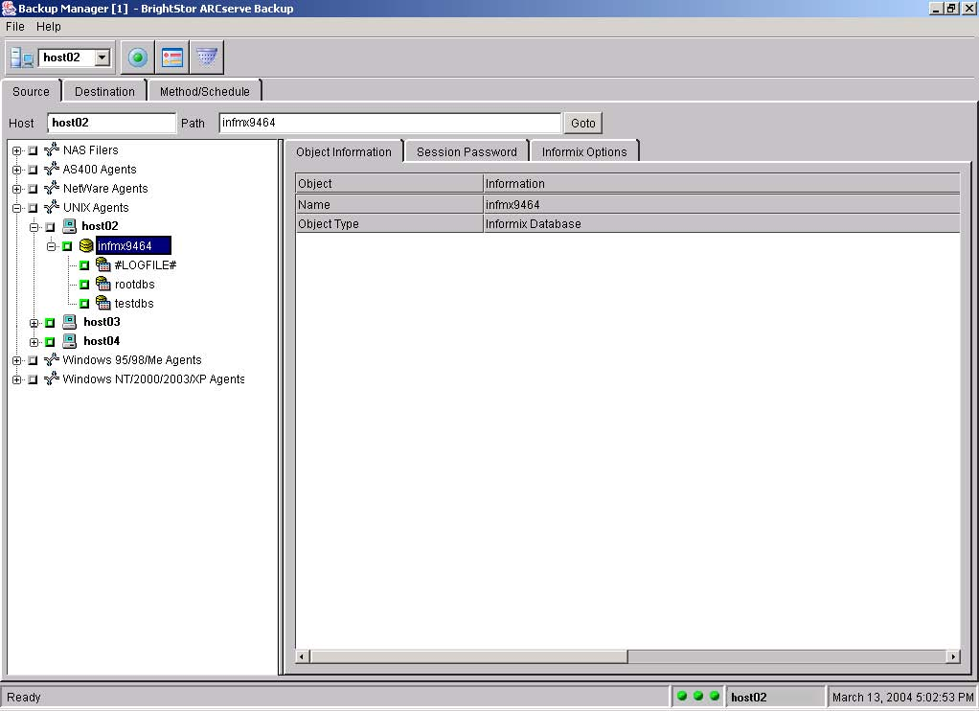
- Informix 备份GUI
工作原理
首先，需要在Informix服务器端安装和配置ARCserve for Informix 代理程序，并通过ARCserve的Informix 代理与Informix 服务器建立连接，在执行备份和恢复的时候，Informix代理程序需要和Informix onbar工具通讯，Informix代理接受来自Onbar在线备份的数据，并及时与CA ARCserve Backup Server通讯，把数据存储到目标的存储设备上。
在需要执行数据库恢复的时候，Informix代理程序把需要的数据从备份服务器端通过Onbar发送到Informix服务器，实现数据的恢复操作。

Sybase代理
CA ARCserve Backup 产品Sybase代理是CA ARCserve Backup 所提供的代理之一。该代理可确保为Sybase数据库提供7X24的保护。除了保证数据得到保护和维护数据完整性之外，它还能使数据库管理员浏览数据库和执行点击备份与恢复。该代理还能使您能灵活地、有选择的恢复各个数据库，从而提供快速、无缝的灾难恢复。
CA ARCserve Backup还扩展了对运行 Windows 的计算机上多个 Sybase Adaptive 服务器实例的备份和还原的支持。
代理提供如下的功能：
- 使用 CA ARCServe Backup 备份 Sybase Adaptive Server 数据库和事务日志时，无需将数据库脱机，也无需阻止用户在其中添加新的数据
- 在服务器级和数据库级进行备份和还原
- 使用CA ARCServe Backup 还原 Sybase Adaptive Server 数据库和事务日志
- 排定备份
- 备份到多种介质存储设备
工作原理
对于备份，CA ARCserve初始化一个DUMP命令通过Sybase Adaptive Server Enterprise(ASE)将数据库数据或事务日志传送到Syabse 备份服务器，然后再传送给ARCserve，再由ARCserve传送到备份介质。对于恢复，由ARCserve初始化一个LOAD命令，由与备份时相反的方向将数据库数据或事务日志进行恢复,整个过程都是集成的，完全通过ARCserve GUI图形界面实现。
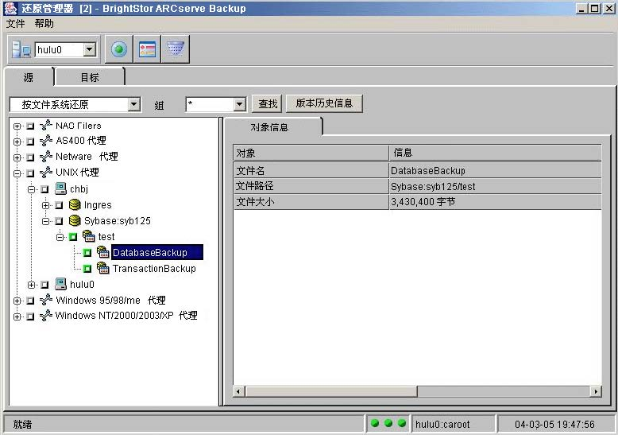
- Sybase还原GUI
该代理会给用户带来如下好处：
- 保证备份作业是完整的、可用的并具有很好的一致性。在灾难性事件发生后，能快速的把数据库恢复到最新的备份的状态。
- 在执行操作的过程中，数据库不需要停止，这可以帮助那些需要7x24小时在线业务系统来说是非常重要的。
- 备份代理同时支持服务器级（备份和恢复整个服务器）和数据库级（备份和恢复整个数据库）两种方式。
- 备份代理可以很好的与CA ARCserve Manager集成，通过Backup Manager可以实现企业中的多个系统数据的集中管理。

SAP R/3代理
CA ARCserve Backup 提供的选件是 CA ARCserve Backup for UNIX and Linux 产品 Oracle SAP R/3 企业选件。通过该选件您可以将 Oracle SAP R/3 数据备份到数据移动器服务器存储设备，并从数据移动器服务器存储设备恢复 Oracle SAP R/3 的数据。使用 CA ARCserve Backup UNIX 和 Linux 数据移动器备份您的 SAP 数据，您可以避免通过 TCP 通信传输数据。该方法帮助提高备份和还原性能。
CA ARCserve Backup 产品SAP 代理是CA ARCserve Backup 所提供的代理之一。该代理可通过与SAP R/3的Backint接口从数据库服务器检索CA ARCserve Backup请求的对象，并将之发送到CA ARCserve Backup，以进行在线备份。通过SAP R/3代理程序，能够实现：
- 通过CA ARCserve Backup Manager实现远程、集中的管理SAP。
- 在线备份数据库的表空间。
- 恢复整个的数据库或单独的表空间、控制文件以及归档日志。
- 通过策略实现自动备份。
- 集中存储到一个或多个共享的存储设备。
备份的方式可以分为在线备份和离线备份。具体请参考Oracle代理。

IBM DB2代理
CA ARCserve Backup 产品DB2 代理模块支持关键的DB2 UDB业务系统的备份保护，提升其系统可用性；作为专门针对DB2设计的高效的备份恢复产品，CA ARCserve DB2代理具有独一无二的功能和特点，包括：
- 紧密集成DB2自身的备份恢复方式，该代理不需要额外的script脚本，设计上完全采用DB2的管理方式和风格，支持DB2命令行方式和图形界面方式。
- 自动发现DB2，该代理模块自动检测并对新增的DB2实例进行数据保护。
- 通过ARCserve的图形界面提供全面的错误报告、过程监控和直观的备份浏览。
- 通过简单鼠标点击的恢复操作已集成了DB2的回滚功能（roll-forward）选项，从而不需要借助任何脚本，通过日志文件的定位可以实现更精确的指定恢复。
- 对DB2严格的授权和认证确保备份和恢复的安全性
典型的DB2备份管理图形界面如下图：
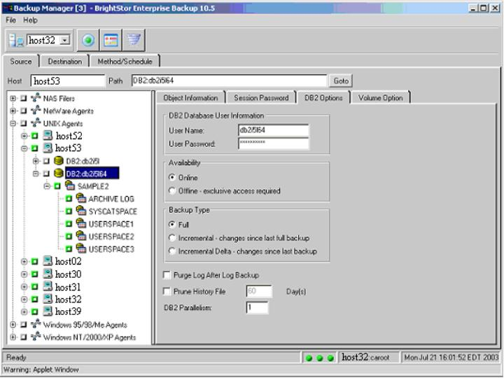
- DB2备份管理图形界面
在备份和还原作业执行过程中，代理负责处理CA ARCserve Backup 与DB2 数据库之间的所有通讯，包括准备、检索和处理DB2数据库与CA ARCserve Backup 之间的往来数据。
通过备份代理可以在线/离线（online/offline）保护DB2数据库的以下对象：
- Database
- TableSpace
- Archived Logs
- History File (包含在DB2每次备份镜像中)
- Load Copy
通过备份代理可以实现三种方式的DB2备份保护：
- 全备份
- 增量/差分备份（Incremental/Incremental delta）
- Load copy 备份(利用DB2的load工具)
CA ARCserve通过代理对DB2的备份恢复管理主要提供ARCserve集成化图形界面和DB2命令行界面的两种方式，客户可按照自身需要灵活选择，以下以ARCserve集成化图形方式为例，简单描述其备份架构和流程。
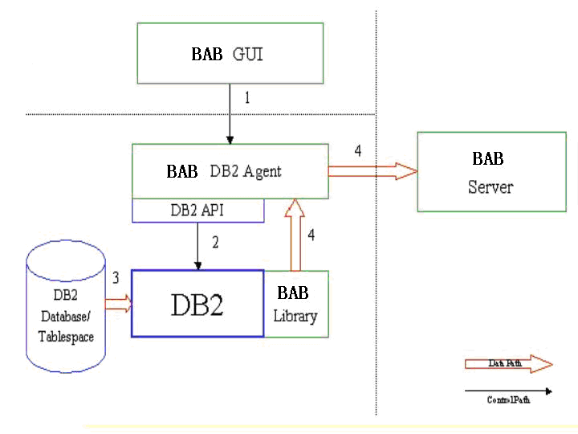
- DB2通过ARCserve GUI备份架构示意图
如上图所示，通过ARCserve GUI发起备份作业的流程主要包括以下几个部分：
- 通过ARCserve服务器的图形界面(GUI) 初始化DB2备份任务，并通知DB2代理进行工作。
- DB2代理告诉DB2利用DB2 备份API开始备份。
- DB2利用ARCserve的库作为设备管理的接口，开始将数据块向ARCserve库传送。
- 接口库将数据传到DB2代理,并由代理最终传送到ARCserve Server。
- CA ARCserve Backup将数据保存到存储介质上。

Apache Web Server代理
CA ARCserve® Backup 产品Apache Web Server代理是 CA ARCserve Backup 提供的代理之一。该代理使 CA ARCserve Backup for Linux 能够与 Apache Web Server 协同工作，从而为该服务器提供可靠的综合性备份解决方案。该代理允许 CA ARCserve Backup 在 Apache Web Server 上以逻辑树的形式显示虚拟主机、目录和文件，以便于管理。使用该代理，您可以从逻辑树中备份文档、配置文件和日志文件。
CA ARCserve Backup 产品 Apache Web Server 代理包括下列模块：
- Apache 浏览器模块
Apache 浏览器模块使您能够在 Apache Web Server所在的计算机上浏览和选择 Apache Web Server 数据。该模块通过解析“超级链接 传输协议”后台进程 (httpd) 配置文件以编译 Web 服务器上的虚拟主机、虚拟目录和文件的列表，并将它们重新组织到 CA ARCserve Backup 用户界面中显示的逻辑树中。同时，该模块可以帮助 Apache 服务器管理员轻松找到并指定对其执行备份和还原任务的文档。
- Apache 备份和还原模块
Apache 备份和还原模块将选定的Apache Web Server数据备份到介质，并从介质还原相应数据。该模块提供备份和还原 Apache 文档、配置文件和日志文件的功能
以上各模块均与通用代理协同工作。通用代理有助于备份和还原请求、检测远程Apache Web Server 实例以及启用和禁用代理。

My SQL代理
CA ARCserveBackup 产品 MySQL 代理是 CA ARCserve Backup提供的代理之一。该代理允许 CA ARCserve Backup在基于 Linux 的平台上备份和还原MySQL数据库，并在服务器上以逻辑树的形式显示 MySQL 数据库以便于管理。
该代理包括两个组件：
- MySQL 浏览器
用于在 MySQL 数据所在的客户端上浏览和选择 MySQL 数据库进行备份和还原。它包括两个模块： 浏览器主模块和MySQL浏览器模块。主模块先从 CA ARCserve Backup 服务器接收浏览命令，然后调用 MySQL 浏览器模块以便向 CA ARCserve Backup 服务器发送数据库浏览信 息。MySQL 浏览器与 MySQL 服务器通讯，读取数据库信息并跟踪数据库服务器 上的实例。
- MySQL 代理
它包括三个模块：代理主模块、MySQL 备份模块和MySQL还原模块。代理主模块与 CA ARCserve Backup 服务器通讯，从 CA ARCserve Backup 服务器接收备份和还原作业，然后调用备份或还原模块以备份或还原 MySQL 数据库。MySQL 备份模块将 MySQL 数据库信息传输到 CA ARCserve Backup 服务器，并将数据写入磁带。MySQL 还原模块从磁带读取数据，通过 CA ARCserve Backup 服务器接收数据，然后使用该数据还原 MySQL 数据库.
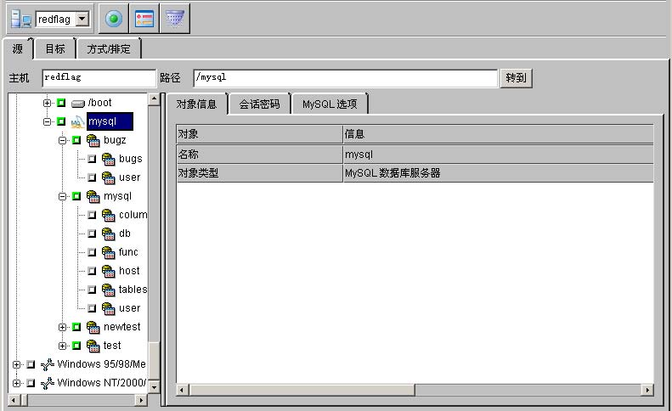
- MySQL备份GUI

产品特色

可管理性

文件归档管理
在该版本中，CA ARCserve Backup 包括名为“存档管理器”的新管理器控制台。通过存档管理器，您可以为选定的 Windows、UNIX/Linux 和 MAC 文件系统数据设置存档排定和策略并提交存档作业。
您可以查看存档管理器控制台中的以下选项卡：
- 启动 - 允许您指定想要提交的存档作业的类型。您可以将常规存档、重复数据消除存档、分段存档以及存档提交到云存储。
- 源 - 用于指定要存档的数据。该选项卡仅显示 Windows、UNIX/Linux 和 MAC 客户端代理。
- 排定 - 用于指定作业的重复方法。

注意：存档作业需要完全备份；一次性作业排定选项不可用。
- 策略 - 在上次访问文件、修改或创建文件、数据验证时，允许您指定文件模式、目录模式、文件属性、主机名模式、文件大小。
- 目标 - 用于指定要存储存档文件的位置。该选项卡仅显示以下设备：重复数据消除、磁带和云。
存档管理器允许您：
  - 设置保留时间以定义将存档介质移到擦除集（磁带介质）或清除（重复数据消除设备并备份到云设备）之前未使用的时间长度。
  - 自动删除存档介质中已过保留日期的存档数据。
  - 搜索适于存档的数据并将其备份，然后立即将已存档数据从其原始位置删除。
  - 使用还原作业从存档介质检索存档数据。
  - 设置电子邮件提醒，在与作业相关的事件发生时通知您。例如，作业成功完成，作业被用户取消等等。
您可以将文件存档到云，注意以下事项：
  - 在“启动”选项卡中“云存档选项”被选择；
注意：如果未选择该选项，云设备将不能用于您的目标。
  - 不会直接将存档文件备份到云设备，而是首先将存档的文件备份到磁盘分段设备，然后迁移到云设备。
您可以从以下显示板报表查看存档状态。
  - 节点存档状态报表
  - 作业存档状态报表
  - 保护大小总计报告

基础架构可视化
CA ARCserve Backup新增的基础架构可视化视图可以自动产生备份拓扑图， 帮助IT管理员及时全面的了解备份状态并快速发现和处理问题。
针对整个环境提供了一个方便读取的网络图形视图，其中包括了所有服务器、存储设备和其他设备，该视图还显示出了这些设备彼此之间的关系以及它们与 CA ARCserve Backup服务器之间的关系。对每个组件深入查询还可了解状态、备份方法和其他关键信息。
CA ARCserve Backup 将为您提供 CA ARCserve Backup 环境的直观显示，允许您快速查看备份状态，浏览服务器、节点和设备是如何相关的。
CA ARCserve Backup 基础架构可视化重新组织了组织架构图，在一个层级结构表中显示每个 CA ARCserve Backup 服务器。您可以查看主服务器和成员服务器。微缩功能可以简化当前视图，允许您缩放、查看全景和突出显示可视化的部分。您可以通过筛选节点或层以及分组元素来自定义可视化。您还可以将输出缩放至符合单一物理页面的大小，打印视图内容。选择一个节点将允许您访问显示板报告。您可以单击特定服务器或节点来查看详细信息和最新的备份状态。
即使一个节点由若干服务器备份，该视图也总是显示最新的备份状态和服务器。共享设备最初仅出现在主服务器中。当所有其他 CA ARCserve Backup 服务器联机时，这些设备将显示在 SAN（存储区域网络）中。SAN 设备将与SAN 标记和设备图标一起显示。
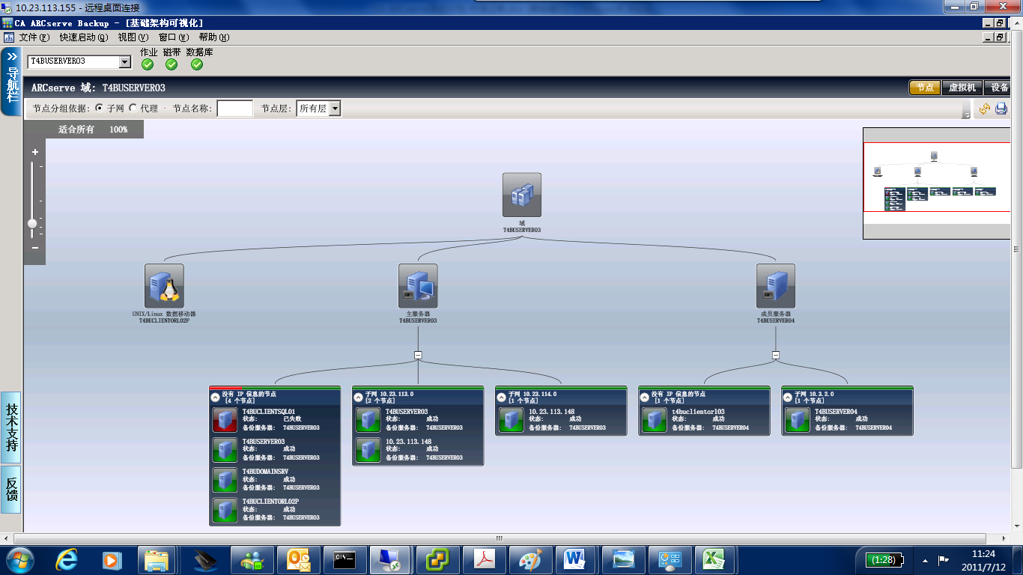
- 自动生成的被保护的系统架构视图
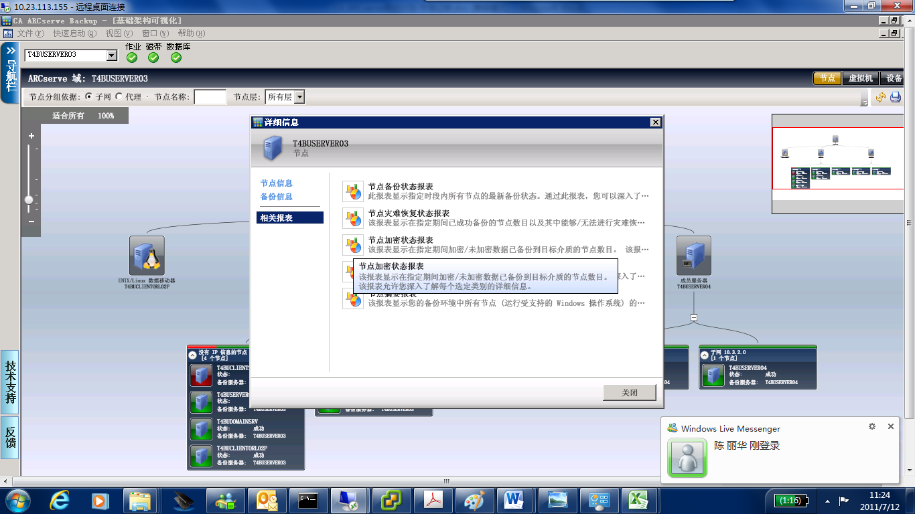
- 每个节点备份任务状态视图
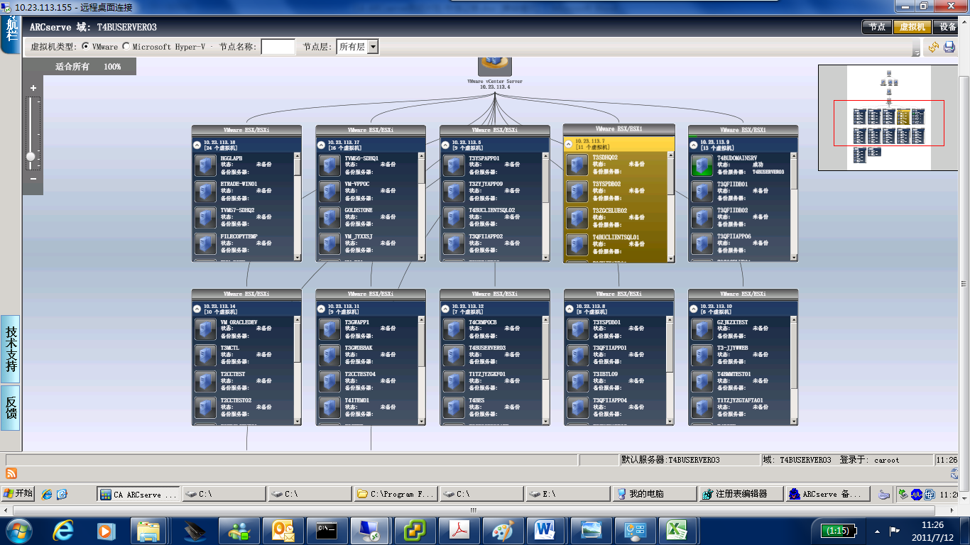
- 虚拟拓扑图可显示目前所有的EXS 服务器上的虚拟机

AD粒度还原
CA ARCserve Backup 允许您从系统状态备份的 Active Directory 中还原计算机用户、组、打印机，以及计算机网络配置数据的任何静态信息。CA ARCserve Backup 允许您将 Active Directory 作为计算机系统状态的一部分进行备份，还可以从一个完整的系统状态备份中还原 Windows Server 2003 和 Windows 2008 Server 上的 Active Directory 的单个对象。

全局仪表板
全局仪表板（Global Dashboard）提供了一个基于网络的控制台，您可以从该控制台中监视和报告企业中多个 CA ARCserve Backup 域的显示板信息。CA ARCserve Backup Dashboard 仅显示您所连接的 CA ARCserve Backup 主服务器的备份基础架构和存储资源管理 (SRM) 环境的快照概览。而 Global Dashboard 则扩展了这一功能，从而使您能够快速简便地从一个集中位置查看位于主办公室和各个远程办公室中多个 CA ARCserve Backup 主服务器的显示板信息。通过 Global Dashboard 实现的这种集中监控功能使得整个 CA ARCserve Backup 和 SRM 环境的性能和运行情况能够更好地得以报告。
远程办公室和分支办公室 (ROBO) 包含了各分支主服务器的显示板相关信息。因为此类远程办公室的现场资源相对较少，所以 ROBO 可能需要将现场显示板信息与整个组织的信息进行集成。Global Dashboard 不对每个站点的数据进行监控，而可以对这些现场数据进行同步以便您可以从一个集中位置远程查看任一主服务器（或主服务器组）的显示板信息，它还可以显示若干主服务器的综合显示板信息。Global Dashboard 可以显示所有分支、自定义分支组或一个单独分支的综合报表。
Global Dashboard 包含以下功能：
- 能够查看企业内多个主服务器（本地或远程）的显示板报表，从而有助于在一个中心位置监控和评估每个服务器。
- 能够查看所有分支、自定义分支组或单个分支的显示板报表。
- 能够在一个中心位置管理所有相关联的分支。能够执行挂起分支、删除分支、查看消息日志、更改配置设置等操作。
- 能够将所有分支主服务器中的显示板数据自动同步到中央主服务器，从而提供最新的中央监控。
- 能够对要监控的单个或一组分支主服务器进行自定义，从而满足您的特定需要和偏好。（一个分支主服务器可以属于多个分支组。）
- 能够基于指定的分支参数对任意显示板报表上显示的数据进行筛选。
- 能够将针对报表收集的数据导出为 CSV 文件，以便在电子表格中使用。此外，还可以打印或通过电子邮件发送这些报表。
- 能够通过新增的分支管理器 GUI 跟踪单个分支主服务器的状态。在该 GUI 中，可以查看日志、检查最后一次同步的状态以及执行完全同步。
- 全局仪表板

补丁管理
CA ARCserve Backup 已经集成了 CA ARCserve Backup Patch Manager (Patch Manager) 的功能。Patch Manager 将帮助您轻易地找到、下载并安装新的 CA ARCserve Backup 修补程序。您可以使用 Patch Manager 来提供快速、简捷和可靠的解决方案，保证您的备份环境具有最新的修补程序。Patch Manager 将修补程序管理过程自动化，并避免了手动安装关键产品更新。Patch Manager 还将有助于保持您的备份环境免受安全漏洞的困扰。

SRM仪表板和报告
CA ARCserve Backup 仪表板是一个提供备份基础架构中活动的快照的界面。 通过 CA ARCserve Backup 仪表板，您可以查看历史作业和最近作业的备份作业状态、失败次数最多的节点、备份数据的位置、数据是否已加密并可以进行灾难恢复、每台生产性服务器上诸如卷、磁盘使用率、内存、CPU、NIC、SCSI 和光纤卡的信息，以及许多其他信息。
R16版本包括的新报表可以帮助简化环境的管理，并使您能够前瞻性地避免发生问题。例如，文件系统磁盘使用情况的趋势将帮助您管理和计划未来的磁盘空间要求。性能关键指标允许您为关键性资源（如 CPU 、内存和磁盘空间）设置阈值，并且在到达阈值时向您发出警报。您还能查看包含所有使用您 CA ARCserve Backup 许可的系统的报表，从而您能够高效地管理许可并降低成本。
在 CA ARCserve Backup Dashboard 上显示的报表包括：
- 代理分布情况报表
- 备份数据位置报表
- 备份服务器负载分布情况报表
- CPU 报表
- 介质上的数据分布情况报表
- 重复数据删除受益估计报表
- 重复数据删除状态报表
- 磁盘报表
- 作业备份状态报表
- 许可报表
- 介质确保报表
- 内存报表
- NIC 报表
- 节点备份状态报表
- 节点灾难恢复状态报表
- 节点加密状态报表
- 节点恢复点报表
- 节点摘要报表
- 节点层报表
- 最近备份失败的节点报表
- 操作系统报表
- 恢复点目标报表
- SCSI/光纤卡报表
- 磁带加密状态报表
- 失败备份次数最多的节点报表
- 备份吞吐量最快/最慢的节点报表
- 虚拟计算机恢复点报表
- 虚拟化最近备份状态报表
- 卷报表
显示板包含以下功能：
- 提供了备份基础架构和存储资源管理 (SRM) 环境的主要快照概览。
- 提供了 29 个单个报表，集中在作业、节点、磁带、加密、代理机的资源等项目。
- 提供了自定义 CA ARCserve Backup Dashboard 外观的功能，以满足您的特定需求和个人喜好。
- 某些报表提供了增强功能，可深入展开报表，以显示更详细、更集中的信息。
- 提供了筛选功能，可根据指定参数限制在报表中显示的数据。
- 提供了创建自定义报表集合（组）的功能，选择该功能后，将根据您的特定需求和个人喜好，按预先配置的分组显示指定报表。
- 提供了手工或自动刷新报表上所显示数据的功能。
- 提供了以多种格式（打印、另存为 CSV 以便在电子表格中使用或电子邮件）为报表导出收集到的数据的功能。
- 提供了创建自定义日程表以通过电子邮件将报表发送给指定接收者的功能。
- 提供了执行探测的功能，可为 SRM 类型的报表收集 SRM 相关数据。
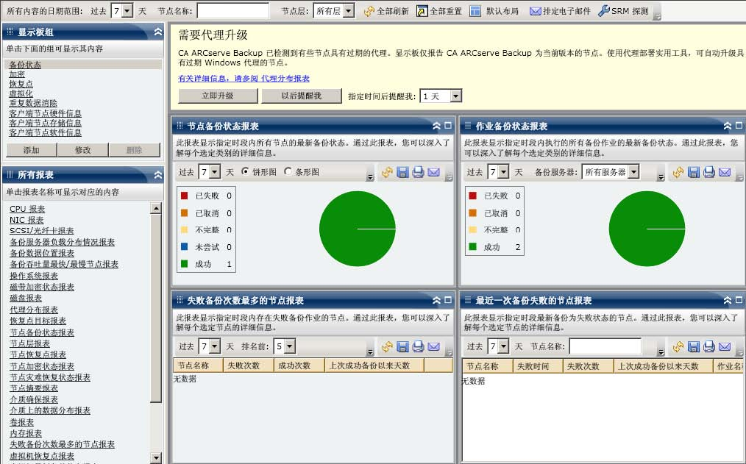
- SRM仪表板
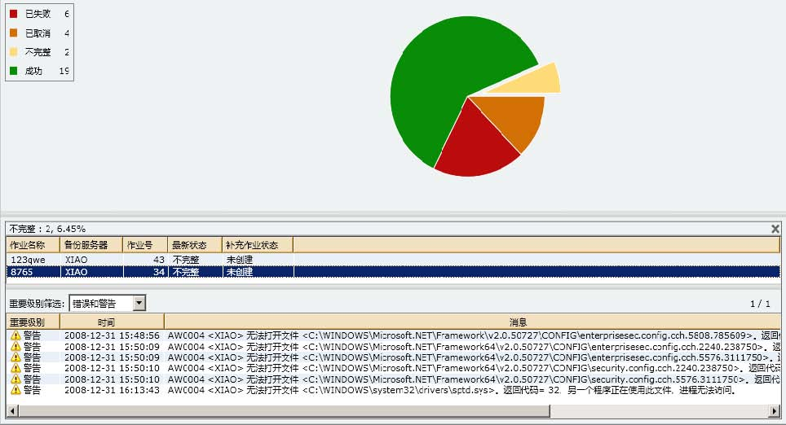
- SRM作业状态报告和日志
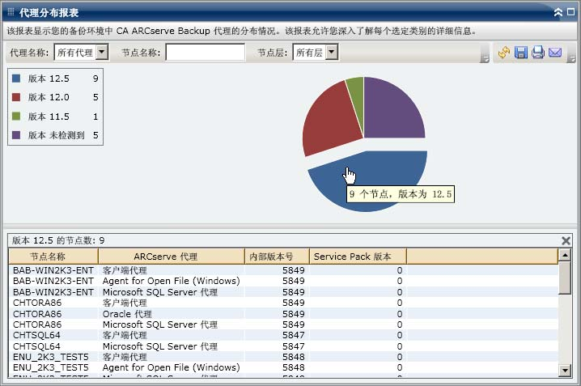
- SRM代理分布报告
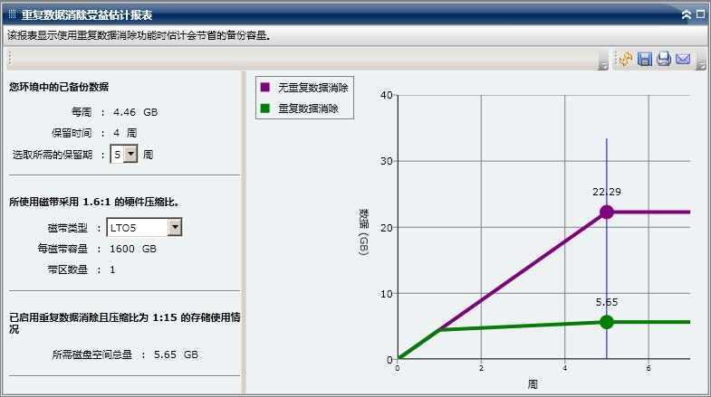
- 重复数据删除受益报告
CA ARCserve Backup还提供了一个工具：报表编辑器。使用报表编辑器，可以设计日后生成报表时所用模板的内容和布局。可以手工启动根据已创建的模板生成报表的过程，或者排定为按固定时间间隔进行。需要时，还可以通过电子邮件发送生成的报表。支持 CSV（逗号分割）和 XML（扩展标记语 言）两种报表格式。

用户角色管理
通过用户配置文件管理，您可以让不同用户使用不同的权限访问 CA RCserve Backup。 使用用户配置文件管理，您可以为单个用户指定具有特定权限的不同角色。 例如，您可以为三个用户指定不同角色：一个拥有管理员角色，一个拥有备份操作员角色，第三个拥有还原操作员角色。 基于角色分配权限的功能减少了未授权的用户访问 CA ARCserve Backup 域的机会。
在此版本中，您可以使用 Windows 域帐号访问 CA ARCserve Backup，从而减少了创建、管理和记忆用户密码的需要。

跨平台备份
CA ARCserve Backup的跨平台备份为备份体系的设计和执行提供广泛的灵活性。由于现在IT计算环境的复杂性，异构的网络结构对备份管理的需求越来越复杂。为了解决这个问题,CA ARCserve Backup 提供了丰富的备份代理，管理员可以通过单一的控制台，来完成整个网络上所有平台的数据保护。
CA ARCserve Backup的跨平台备份代理包括：
- Windows Clients: Windows XP/2003/2008
- Linux: Redhat, Turbo, Caldera, SuSE、Red Flag
- UNIX：Sun Solaris, HP-UX, IBM AIX, Tru 64,
- AS/400
- Compaq OpenVMS
- Mac OS

多网卡支持
CA ARCserve Backup允许管理员使用专用网络处理备份数据流，从而减轻对局域网的影响。
在实施时，管理员可以在服务器上配置多块网卡，其中一块连到专用的备份网络，这样就可以避免对生产环境的网络造成性能上的降低。

跨平台集中管理
CA ARCserve Backup是CA提供的企业级备份管理方案。它能够在异构和远程环境下简化操作和管理，从而减轻管理员的负担。
CA ARCserve Backup 的跨平台集中管理可以使得管理员只需启动一个控制台，便可以管理网络上的所有备份服务器，包括基于windows, UNIX（SUN/HP…）的服务器，进一步管理其他平台上的数据保护工作。
另外，CA ARCserve Backup的跨平台集中管理支持存储区域网（SAN）。比如，用户的SAN上有各种服务器平台和操作系统（UNIX,Windows…）,对这些系统的集中管理是存储管理的一大挑战。CA ARCserve Backup 支持对这种环境的集中管理，管理员可以通过简单的配置，完成对整个SAN环境的管理。管理的方式是在每种平台上都将设立一个主备份服务器，其他的为分布服务器。对备份介质的操作有主备份服务起来做统一管理与分配。如果SAN上同时存在UNIX和Windows平台，则将UNIX上的主备份服务器视为整个网络上的主备份服务器。统一协调所有的介质管理。

域结构
CA ARCserve Backup为了加强安全管理，提供了域管理模式。通过域管理，可以实现备份管理的安全性，并且还可以实现服务器组的管理策略。
CA ARCserve Backup的域管理是将备份服务器分组，并给管理员户其他人一个特定的帐号，通过单一帐号，管理员可以登录域上的任意备份服务器。另外，每个用户都有一个Profile,定义了相应的权限，以限制能够做的操作。这样就保障了备份管理的安全性。
CA ARCserve Backup的每个域包含一个主域控制器和任意多个备份控制器，用来保存安全信息和验证工作。

基于日历的备份策略安排
CA ARCserve Backup可以帮助管理员制定灵活的备份策略，以便安排备份作业的执行。
管理员通过备份管理器可以制定基于日历的备份策略，包括开始时间，备份方式，备份间隔，备份介质，循环方式，循环周期以及结束时间等等。
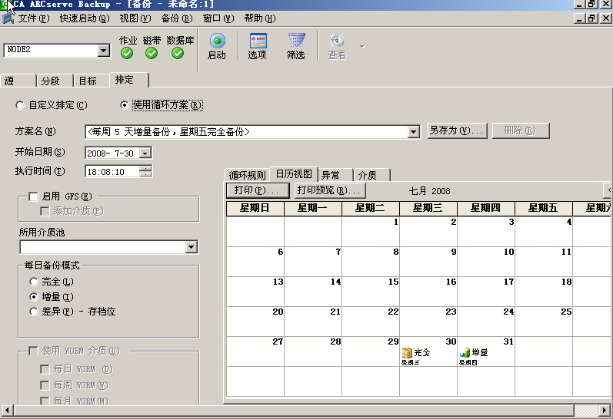
- 基于日历的备份策略
灵活的基于日历的备份策略可以帮助管理员进行用户化的备份。

支持命令行(CLI)和脚本
CA ARCserve Backup允许管理员书写可使任务自动化和简化执行的脚本。或者通过命令行(Command Line Interface - CLI)的方式提交作业或者进行相应的管理工作。这些命令很多。
其中，CA ARCserve Backup为ca_backup 命令行提供了新的称为 -fsfile 的选件。可以使用该选件重命名一个文件，该文件包含要备份的文件系统和文件。如果管理员要生成待备份文件的列表，然后将该列表传递给 ca_backup。就可以自动完成所选对象的备份任务。

介质管理
使用CA ARCserve Backup介质管理管理器可以保护、控制和管理介质资源。使用介质管理管理器，可以安排磁带移动到离站存储位置、定义保留策略以确保您的磁带免受过早覆盖、确保磁带中所驻留文件的安全访问，以及维护磁带库资源的详尽登记。
介质管理管理器的活动记录在 CA ARCserve Backup 活动日志中。其中包括 信息、警告和错误。使用该重要功能可以集中记录所有介质管理操作。
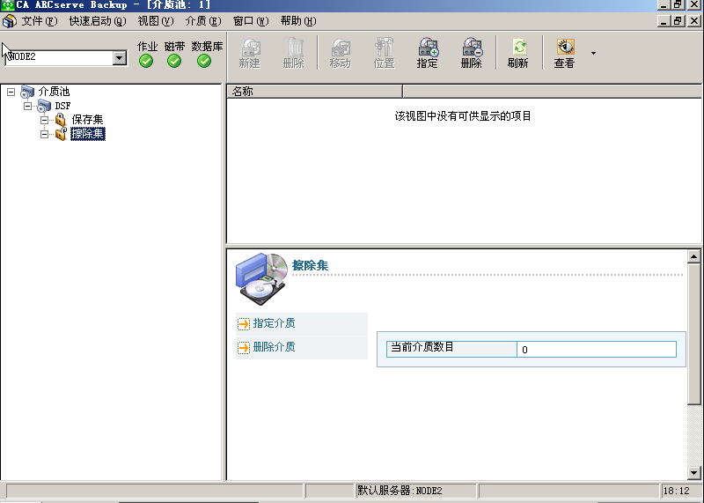

高性能

合成全备份
通过合成完全备份，您可以将先前的完全会话及其后续的增量会话合成为一个完全备份会话。
使用合成完全备份选项，您可以执行以下操作：
- 启用合成完全备份并选择合成排定。
- 将增量会话合成到新的合成完全备份会话。
- 基于用于数据保障的合成排定生成真正的完全备份。
- 在下一个完全备份日运行真正的完全备份，而不必等候排定的完全备份运行。
- 提交按需的合成完全备份作业，而不必等待排定的数据合成作业运行。
- 允许扫描合成完全备份会话，以保障数据
- 使用磁盘分段将合成完全备份会话迁移到磁带、云和磁盘设备。
- 利用灾难恢复和时间点还原；您可以使用合成完全备份会话执行灾难恢复，无需参考以前的完全/增量会话。
- 执行时间点还原

以下应用程序和平台支持合成完全备份：
- Windows 客户端代理 - 所有 Windows 平台都被 CA ARCserve Backup 产品 Windows 客户端代理支持。
- CA ARCserve Backup 服务器组件 - 所有操作系统都被 CA ARCserve Backup 主产品支持。

注意：合成完全备份是作业类型，您可以从主服务器、成员服务器和单机服务器提交。
- 您可以将合成完全备份作业仅提交给磁盘分段和重复数据消除设备。然而，您可以使用磁盘分段操作将合成完全备份会话迁移到磁带介质、云存储和磁盘设备。
- 要执行合成完全备份作业，您必须在要备份的计算机上安装和许可 CA ARCserve Backup Agent for Open Files。

原始文件备份
CA ARCserve Backup 现在包括原始文件的备份和还原功能，该功能允许您备份和还原可能有或可能没有文件系统的物理磁盘和物理卷。您可以使用此功能来备份和还原 Oracle 数据库快照、非 Windows 的文件系统分区、无名的分区或卷，或者作为磁盘挂接到客户端系统的任何快照。

重复数据删除
重复数据删除是一种技术，可以在同一物理介质上容纳更多备份，将备份保留更长时间并提高数据恢复的速度。 重复数据删除分析为备份而发送的数据流，查找重复数据“块”，它只将唯一块保存至磁盘。 重复数据在特定索引文件中跟踪。
在本版本中，重复数据消除功能有如下增强：
- CA ARCserve Backup 支持 Oracle RMAN 备份的全局重复数据消除。
- 您现在可以使用位于不同主机的数据和索引创建重复数据消除设备。
- 虽然 CA ARCserve Backup 在第一次完全备份中预先分配 1GB 磁盘空间来帮助减少碎片，但是它将在备份结束时截短所有未使用的空间。这意味着第一个完全备份占据的磁盘空间等于实际的会话数据大小。
注意：预先分配机制对于后续备份是不变的。
在 CA ARCserve Backup 中，重复数据删除是一种在备份服务器上的单个会话中进行的联机处理。 要识别在两台不同计算机的根目录上执行的备份作业之间的冗余.
在第一次备份过程中：
- CA ARCserve Backup 扫描传入数据并将其分解成块。 此进程在磁带引擎的 SIS 层进行。
- CA ARCserve Backup 执行哈希算法，该算法会为每个数据块指定唯一的值，然后 CA ARCserve Backup 会将这些值保存到一个哈希文件中。
- CA ARCserve Backup 比较哈希值。 当发现重复数据之后，数据仅写入磁盘一次，并且引用将添加到引用文件（指向首次识别的该数据块实例的存储位置）。
下图中，在重复数据删除备份作业中备份数据流所需的磁盘空间小于常规备份作业中备份数据流所需的磁盘空间。

- 重复数据删除原理

多数据流备份
多数据流备份(Multi-Streaming)指的是当您有多个备份设备时，您所提交的包含多数据源的作业（Super/Master Job）可以被分解成多个子作业(Sub/Slave Job)，同时将不同数据源上的数据备份到不同的可用的备份介质上。
CA ARCserve Backup还提供了对 Oracle 数据库、DB2 数据库和文件系统备份多数据流作业的动态列表支持。当您如果经常要对文件系统和数据库表空间进行添加或删除，那么每当对排定作业或重复作业进行备份时，CA ARCserve Backup就要进行列表，以便对新添加的表空间或文件系统也进行备份。
多数据流备份支持对文件系统和数据库的保护。比如， 当要备份不同分区上的数据时，或者要备份Oracle 数据库系统时，多数据流备份功能会使备份性能大大提高。
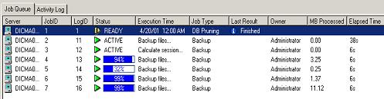
- 多数据流备份

并发传输
并发传输就是将来自多个源的数据被同时写入同一介质。当提交的某个作业有多个源并启用了并发传输选项时，该作业被分解为若干个子作业：每个源对应一个子作业；子作业将数据同时写入同一介质。
如果磁带驱动器的吞吐量比数据从源中流出的速度快，则并发传输非常有用。下列因素会影响备份吞吐量：
- 备份数据的种类。例如，备份大量小型文件会减少备份吞吐量，因为这需要进行大量的文件系统操作（文件打开和关闭）。
- 某些数据库提供数据的速度可能较慢，这是其固有弱点。
- 备份服务器的网络吞吐量。
- 存储数据的磁盘的性能。
- 服务器资源，如 CPU 速度、内存大小、页文件大小、网卡和服务器上其他活动 的数量。
- 涉及上百个服务器的网络备份。
通过网络从多个源备份数据时，会涉及到前述的大多数因素，它们将减少吞吐量并增加执行备份所需的时间。此外，如果磁带驱动器数据流不一致，磁带驱动器的寿命将显著减少，这是拉锯作用导致的，所谓拉锯作用是指数据间续写入时，驱动器需要不时停下来在介质上来回移动，以调节新的写入位置。通过并发传输，数据连续可用，磁带驱动器不断传输数据流。这样可减少执行备份的时间，并增加硬件的寿命。
并发传输支持的功能：
- 多个作业写入同一磁带驱动器
- 从并发传输磁带进行单个会话的还原
- 从并发传输磁带进行 QFA 还原
- 合并并发传输磁带
- 灾难恢复
- 从并发传输磁带到非并发传输磁带进行会话合并
- 介质在并发传输磁带上进行扫描和比较
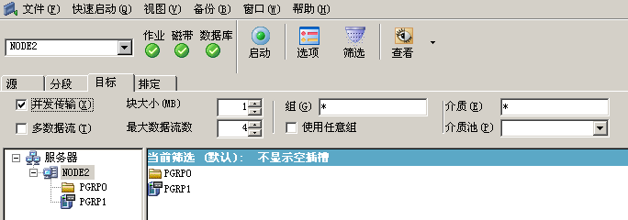
- 并发传输
注意：使用并发传输时，可以选择同时写入一个磁带的最大数据流数。可以并发传输的最大作业数为 32，最小作业数为 2，默认作业数为 4。但是，可以并发传输的作业的最大数量受可用内存数量的限制。

备份到硬盘
CA ARCserve Backup允许您将数据备份到硬盘上，包括网络上的RAID阵列。此外，还可以对数据拷贝进行安排，在将数据卸载至磁带前使服务器和应用的负载最小化，提高数据的可用性。
Disk Staging是结合了备份到硬盘以及磁带拷贝的新功能。它使得管理员可以根据管理策略，将数据转移到专门的保管地点，或者进行归档。
CA ARCserve Backup允许您在使用磁带复制时指定星号 (*) 作为目标组的组名。
备份到硬盘以及Disk Staging的具体特点包括：
- 快速的备份与恢复
- 从磁盘到磁带的拷贝
- 跨平台的支持
- 多级的数据保护（通过 Disk Staging）

磁盘分段
通过磁盘分段技术支持先将备份数据以磁带格式备份到快速磁盘，然后系统自动将其备份到磁带。这样，备份操作的时间就大大缩短。同时，数据恢复请求将自动重定向到硬盘，以缩短恢复操作的时间。整个操作过程是通过策略来驱动的，可以极大地降低运营成本及管理费用。硬盘分段选件能够将硬盘分段备份能力发挥到极致，其支持将多达32路数据流备份到磁盘设备。
ARCserve磁盘分段技术还可以支持磁盘－磁带－磁带（Ｄ２Ｔ２Ｔ）的方式。可以支持VTL（虚拟磁带库）技术。更好的满足了企业级用户的需求。

支持VSS快照技术
使用Microsoft Windows Server 2003/2008提供的卷影副本服务(VSS)功能，CA ARCserve Backup 使您能够利用VSS的特定时间点备份功能，通过这种功能可以备份打开的文件。也可以备份支持VSS的应用程序和大型数据库，确保在备份进程中事务的一致性。从而为备份和还原至关重要的应用程序和文件提供了更大的灵活性。
相对于其他传统的备份方法，使用卷影副本方法执行备份具有两个明显的优点：
- 备份打开的文件
卷影副本是卷数据的静态快照。因此，创建卷影副本时打开的文件在卷影中处于关闭状态。备份卷影副本数据时，这些打开的文件也会得到备份。
- 不会中断工作流程
因为 CA ARCserve Backup 备份的数据位于卷影上，因此，在原始卷上可以继续工作，而不会影响备份数据的完整性。
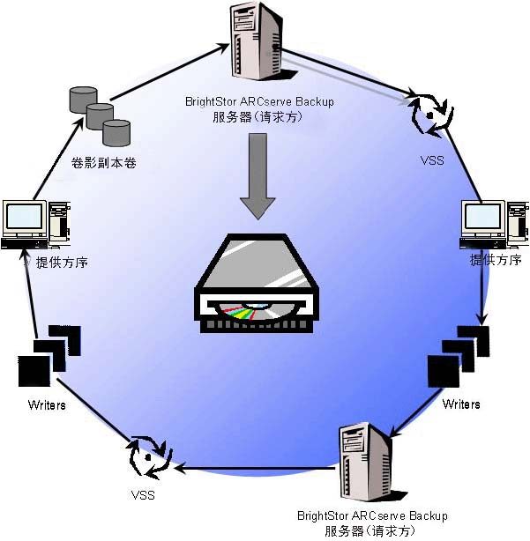
- VSS备份进程

支持NAS/NDMP
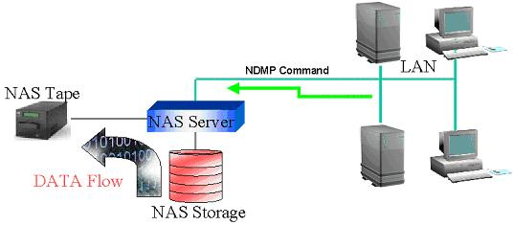
- NAS备份技术
CA ARCserve Backup支持各种存储网络结构，包括NAS，NDMP。CA ARCserve Backup使用NDMP协议将NAS设备上的数据直接备份到通过SCSI或者光纤连接着的带库。也可以做远程的filer-to-filer的备份，并恢复到直接连接着的磁带库上。
CA ARCserve Backup NAS 选件支持NAS设备与NDMP协议。客户端可以通过NDMP协议提交备份请求到NAS服务器，NAS服务器会直接将硬盘里的数据备份到带库里，从而实现LAN-less的备份。
该选件还支持NAS三向NDMP备份，以及动态设备共享。

集成性
CA ARCserve Backup支持各种存储网络结构,包括DAS、NAS和SAN。另外还支持这几种环境共存的复杂环境。
CA ARCserve Backup支持各个存储厂商提供的各种存储设备,包括磁盘阵列-RAID/JBOD、NAS设备、SAN光纤交换设备和各种磁带机、磁带库。另外还支持这些设备共存的复杂环境。
此外，CA ARCserve Backup针对某些特殊设备，还有专门的管理选件来提供专门的支持。

与D2D集成的备份恢复
CA ARCserve Backup 的该版本与 CA ARCserve D2D 集成，以便您可以执行以下任务：
- 从 CA ARCserve D2D 备份数据创建 CA ARCserve Backup 备份会话。
- 将存储在本地连接的 CA ARCserve D2D 服务器、远程代理服务器和远程共享上的 CA ARCserve D2D 备份会话备份到 CA ARCserve Backup 介质。
- 执行 CA ARCserve D2D 恢复点的原始备份。
- 从安装在 VMware vSphere 虚拟机上的 CA ARCserve D2D 计算机备份 CA ARCserve D2D 恢复点。
- 从 CA ARCserve Backup 介质恢复 CA ARCserve D2D 数据（在文件和文件夹级粒度），Microsoft SQL Server 数据库和 Microsoft Exchange Server 邮箱（在应用程序级粒度）。
重要说明！ CA ARCserve Backup 产品 Windows 客户端代理必须安装在 CA ARCserve D2D 节点上，以便允许 CA ARCserve Backup 与 CA ARCserve D2D 进行集成。

亚马逊S3公有云集成
在本版中，CA ARCserve Backup 允许您将数据存档到云存储。只有您在备份管理器中启用分段后才能在“最终目标”选项卡中指定云设备。
通过设备管理器，您可以执行以下任务：
- 管理云连接 - 通过配置云连接，您可以配置 CA ARCserve Backup 访问云存储服务。本版 CA ARCserve Backup 可将数据存档到 Amazon S3 云存储。
- 管理基于云的设备 - 通过基于云的设备，您可以指定 CA ARCserve Backup 在云中可以迁移和存储数据的位置。通过 CA ARCserve Backup，您可以创建链接到云文件夹的云设备。您可以将云设备与现有的云文件夹链接起来。如果云文件具有密码保护夹配置，您必须指定密码，否则无法将云设备链接到云文件夹。
注意：在您创建云设备之前，您需要首先配置云连接，请参阅“管理云连接”。
- 浏览云文件夹 - 通过 CA ARCserve Backup，您可以直接从“设备管理器”窗口浏览云文件夹。通过该功能您可以浏览特定云设备，并从云存储设备中手动删除文件。
- 查看基于云的报告 - CA ARCserve Backup 包含帮助您管理基于云作业的新报告：
– 备份数据位置报表
– 介质上的数据分布情况报表
– 恢复点目标报表

私有云集成
本版 CA ARCserve Backup 允许您将数据存档到 Eucalyptus 私有云存储。CA ARCserve Backup 支持将数据存档到以下版本的 Eucalyptus：
  - Eucalyptus 2.0
  - Eucalyptus 2.0.2

支持DAS环境
CA ARCserve Backup支持各种存储网络结构，包括DAS-Direct Attached Storage。通过SCSI直联的存储方式管理简单，实施方便。CA ARCserve Backup可以通过Tape Library Option来方便的控制直联的设备，并将网络上的数据集中备份到该设备上。

支持NAS环境
CA ARCserve Backup支持各种存储网络结构，包括NAS/NDMP。CA ARCserve Backup使用NDMP协议将NAS设备上的数据直接备份到通过SCSI或者光纤连接着的带库。也可以做远程的filer-to-filer的备份，并恢复到直接连接着的带库上。CA ARCserve Backup NAS 选件支持NAS设备与NDMP协议。客户端可以通过NDMP协议提交备份请求到NAS服务器，NAS服务器会直接将数据备份到磁带库上

支持SAN环境
CA ARCserve Backup 支持SAN，并支持跨平台的设备共享。它可以通过UNIX或Windows服务器实现磁带库或存储区域网（SAN）上的其它存储设备的共享，并无须对设备进行逻辑分区。

对Network Appliance的支持
CA ARCserve Backup支持各种NAS存储设备包括NetApp的支持。
CA ARCserve Backup的NAS/NDMP选件可以支持NetApp的Filer,包括多它上面数据的保护以及对连接到他后面磁带设备的支持。另外带选间还可以蒋其他NAS设备上的数据备份到某台NAS后面的磁带机上。

可用性

介质确保
介质确保能够确保介质上的会话可还原。 您可以通过扫描管理器来访问介质确保。 介质确保作业根据指定的条件随机扫描会话。
您可以对介质确保作业设置以下条件：
- 自上次会话备份的天数。
- 扫描的会话数。
- 扫描的节点。

增强的安装过程
此版本的 CA ARCserve Backup 包含增强的安装向导。 安装对话框的总体大小有所增加，更详细地介绍了安装过程的每一步骤。 同时，多个安装任务并入到单个对话框中，每个对话框均包含一个指示总体安装进度的状态栏。
此外，安装向导还具有以下更改：
- 您现在必须授予权限才能安装第三方、必需组件。
- 您现在可以指定快速安装，这将安装最常安装的 CA ARCserve Backup 组件。
- 您现在可以指定 SQL Server 排序规则以保护包含 Unicode、双字节字符的数
据。

基于裸机的灾难恢复
CA ARCserve Backup支持集于裸机的灾难恢复，通过该功能可以是的企业在遭受数据灾难后，在最短的时间内，用尽简捷的方法，快速的将恢复系统到灾难之前的状态，从而将损失降低到最小的程度。
灾难恢复选件支持多种操作系统，包括, Windows 2003/2008, Sun Solaris, Linux等等。另外， 该选件还支持远程服务器的灾难恢复，也就是说，网络上的任意一台windows的服务器，都可以通过一台安装在Windows 2003/2008上的CA ARCserve Backup备份服务器来完成。

与Cluster(集群)的完全集成
CA ARCserve Backup完全支持集群环境。
首先，CA ARCserve Backup可以保护集群环境中的应用，比如：MS SQL 或MS Exchange或者其他应用. CA ARCserve Backup通过相应的备份代理，加之特定的配置来完成该功能。
其次，CA ARCserve Backup支持Microsoft集群环境下的SAN故障切换。支持可以将 CA ARCserve Backup 中的SAN服务器配置为Microsoft集群环境中的主 SAN 服务器或分布式 SAN 服务器。如果发生故障切换，CA ARCserve Backup 基本服务将自动进行故障切换，从而为设备操作提供容错，确保作业的继续运行。
另外，CA ARCserve Backup本身也是集群感应的，即在一台备份服务器发生故障时，可以讲备份作业切换到另外一台服务器上，从而保证了对企业应用不间断的保护。

安全性
CA ARCserve Backup r16 具有以下与安全有关的增强功能：
联邦信息处理标准 (FIPS)
CA ARCserve Backup r16 将加密支持升级到使用业界标准的 AES 256 位加密算法。AES 256 位加密算法可增强加密，并可使性能更快。使用 AES 256 位加密算法执行的备份更快且更安全。
基于服务器的加密
通过对 CA ARCserve Backup 服务器上接收到的数据进行有选择加密的功能，CA ARCserve Backup 增强了当前执行数据加密（包含在 CA ARCserve Backup 产品代理中）的功能。
如果 CA ARCserve Backup 检测到备份设备上的硬件加密功能，它将自动被启用。使用硬件加密，您可以减少备份服务器上的加密负荷。如果硬件不支持加密，数据将在传输到备份介质之前由软件进行加密。
要对备份数据进行加密，必须获取 CA ARCserve Backup 企业模块的许可。 以下选项会定义备份作业过程中以及在分段备份作业的迁移阶段 CA ARCserve Backup 处理备份数据的方式。
加密数据－使用该选项可加密备份数据。可以指定下列选项之一：
– 在代理上－选择该选项可在实际的备份过程之前加密备份数据。有关该选项的详细信息，
– 备份过程中在备份服务器上－选择该选项可在备份过程中，在备份服务器上加密备份数据。有关详细信息，
– 迁移过程中在备份服务器上－选择该选项可在分段备份作业的迁移阶段加密数据。
如果在备份阶段对数据进行了加密，则在分段备份操作的迁移阶段，CA ARCserve Backup 将不会再次对其加密。

密码管理
如果您使用硬件或软件加密，则需指定密码。 在先前的 CA ARCserve Backup 版本中，您需要自己记住密码，因为在提交还原作业时必须使用这些密码。
在此版本中，CA ARCserve Backup（默认）将为您记住密码。 因此，在还原作业过程中您无需指定密码。 您提供的所有密码都将进行加密（符合 FIPS）。
您也可以导出和导入符合 FIPS 安全性的加密密钥，并在远程灾难恢复站点存储或使用这些密码。
此外，如果您需要定期更改密码，可以将 CA ARCserve Backup 配置为提醒您更改密码。

易操作性
CA ARCserve界面友好，操作简单。它利用了先进的Web技术和Java技术，通过浏览器便可以方便的控制整个备份系统。此外，CA ARCserve在设备配置方面也比较灵活和方便，无需通过繁琐的命令行，或者操作系统提供的磁带机/库设备的驱动程序。
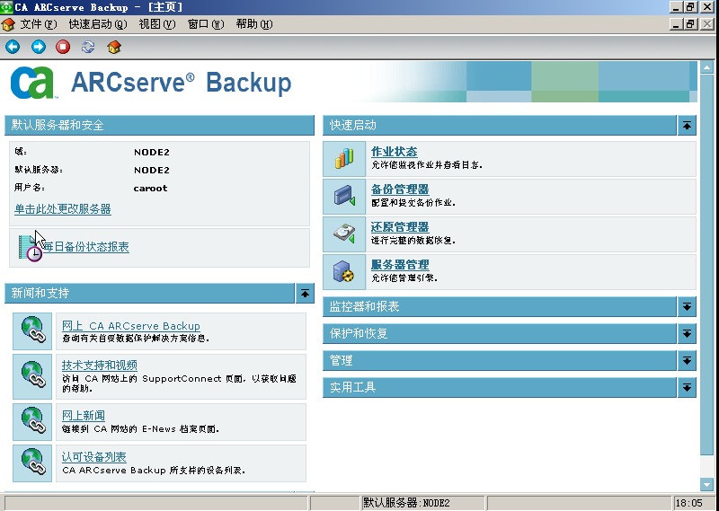

代理远程部署包
此版本的 CA ARCserve Backup 包含 CA ARCserve Backup 代理部署。CA ARCserve Backup 代理部署是类似于向导的应用程序，可以在多个远程主机上同时安装和升级多个 CA ARCserve Backup 代理。 代理部署旨在帮助您确保在备份环境中运行最新版本的选定 CA ARCserve Backup 代理组。
代理部署需要名为代理部署包的安装文件，您可以将该文件安装在 CA RCserve Backup 服务器上。 要安装代理部署包，在安装 CA ARCserve ackup 时，您必须显式选择代理部署数据包。 这样，在安装 CA ARCserve ackup 之后，运行代理部署时即无需提供 CA ARCserve Backup 安装介质。

客户受益
ARCserve r16能够帮助您的客户满足最迫切的数据保护需求，这一点具有诸多好处，包括：
- 公有云及私有云平台支持
  - CA ARCserve Backup支持多种私有云及公有云平台，支持备份、归档数据到云，提升数据的安全性。
- 内置的文件归档功能，帮忙客户节省了昂贵的主存储资源。
- 合成备份功能保护了客户的客户窗口，并提供更可靠、快速的恢复能力。
- 提升价值
- CA ARCserve Backup 利用一个符合预算要求的简单程序包，提供企业级数据保护，成为创造市场价值的佼佼者。
- 重复数据删除和 SRM 报告是 CA ARCserve Backup r16 的标配功能。
- 虚拟化兼容性的提升可支持完整、增量和差分的旋转，提高利用备份空间的效率。
- 提高安全性
- 全面的安全性包括AES256加密和密钥管理、访问控制和可降低数据漏洞负面影响的审计功能。
- 增强可管理性和可靠性
- 简化的操作控制措施，提高 IT 生产率，有助于提升性能，确保恢复点目标 (RPO) 和恢复时间目标 (RTO) 的实现。
- 主动的故障排除和增长规划功能利用易于读取的图形格式，增强了对备份环境的管理。
- 配备集成的虚拟化支持和介质保证技术，无需使用自定义脚本，自动验证已备份数据的可恢复性，从而缩短了管理时间，提高了可靠性。
- 改善资产利用率
- 重复数据删除技术减少了确保数据安全无虞所需的存储资源量，延长了现有投资的使用周期。
- 先进的已加密磁带驱动，配备新型密码密钥管理，可记住密码和登录信息，从而改善资产的使用情况。
- 增强控制力
- 集中型的编录库通过加速数据恢复的索引技术，强化控制能力。

